UNIVERZITA PARDUBICE
Fakulta elektrotechniky a informatiky
NoSQL databáze dokumentová - MongoDB
Anton Nikolaichuk, 3 ročník

V …..dne….
Obsah
Úvod 3
1 Architektura 4
1.1 Schéma a popis architektury 4
1.2 Specifika konfigurace 4
1.2.1 CAP teorém 4
1.2.2 Cluster 4
1.2.3 Uzly 4
1.2.4 Sharding 4
1.2.5 Replikace 4
1.2.6 Perzistence dat 4
1.2.7 Distribuce dat 4
1.2.8 Zabezpečení 4
2 Funkční řešení 5
2.1 Struktura 5
2.2 Instalace 5
3 Případy užití a případové studie 6
4 Výhody a nevýhody 7
5 Další specifika 8
6 Data 9
7 Dotazy 10
Závěr 11
Zdroje 12
Přílohy 13

Úvod
Cílem semestrální práce je navrhnout a realizovat databázové řešení pro práci s rozsáhlými hudebními daty ze služby Spotify. Projekt je zaměřen na efektivní ukládání, zpracování a analýzu dat, která obsahují informace o skladbách, playlistech a hudebních žánrech.
Zvoleným řešením je MongoDB cluster se shardováním a replikací, který umožňuje lepší škálovatelnost, vysokou dostupnost a pohodlnou práci s větším objemem dat.
V rámci řešení je využita databáze MongoDB ve verzi 8.2.6, oficiální Docker image mongo:8, Mongo Compas, webové rozhraní pro kontrolu dat
Součástí práce je také automatizovaný import dat z CSV souborů, jejich čištění a převod do vhodné podoby před uložením do databáze. Nad uloženými daty jsou následně připraveny analytické dotazy, které umožňují zkoumat například popularitu skladeb, hudební charakteristiky nebo rozložení dat podle žánrů. Projekt tak ukazuje nejen samotné uložení dat, ale i jejich praktické využití pro analytické úlohy

Architektura

Schéma a popis architektury
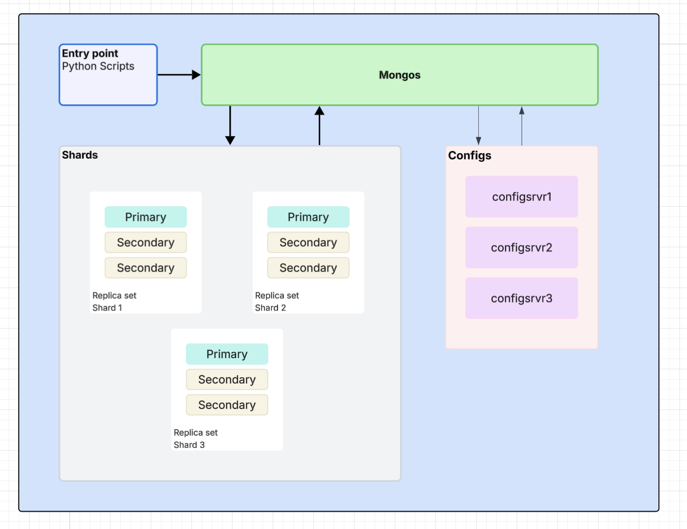
Celý systém je navržen jako plně škálovatelný MongoDB sharded cluster, nasazený prostřednictvím nástroje Docker. Architektura je optimalizována pro vysoký výkon při zpracování velkých Spotify datasetů a zahrnuje následující komponenty:

Router (mongos): Slouží jako jediný vstupní bod pro aplikaci (Python skripty) a administraci. Mongos neuchovává data, ale směruje dotazy na správné shardy na základě metadat uložených v konfiguračních serverech
Config Servers – configsvr1, configsvr2, configsvr3: Tyto tři uzly tvoří replikační set configReplSet. Uchovávají kritická metadata o rozmístění dat (chunks) mezi jednotlivými shardy. Tato komponenta je nezbytná pro správnou funkci a koordinaci celého sharded clusteru
Shards – shard1, shard2, shard3: Datová vrstva je rozdělena do tří nezávislých shardů. Každý shard je konfigurován jako samostatný replikační set o třech uzlech (jeden Primary a dva Secondary). Tato architektura zajišťuje horizontální škálování kapacity a vysokou odolnost proti ztrátě dat.

Docker síť: Všechny komponenty běží v izolované interní síti to umožňuje bezpečnou vzájemnou komunikaci mezi uzly, zatímco přístup zvenčí je omezen výhradně na router mongos

Specifika konfigurace

CAP teorém
Databáze využívá model CP (Consistency + Partition tolerance). To znamená, že systém upřednostňuje konzistenci dat a odolnost vůči rozdělení sítě před okamžitou dostupností

Cluster
Počet clusterů: 1
Použití jednoho sharded clusteru je optimální. Více clusterů by zbytečně zvýšilo nároky na systémové prostředky a znemožnilo by efektivní provádění agregačních dotazů mezi jednotlivými datasety. Jeden cluster se třemi shardy poskytuje dostatečnou kapacitu pro horizontální škálování i vysokou dostupnost, aniž by docházelo k nežádoucí fragmentaci správy dat

Uzly
Celkem bylo vytvořeno 13 uzlů:
Mongos router (1) + ConfigServery (3) + ( Shardy (3) × ReplikaSet (3) ) = 13 uzlů
3 konfigurační servery pro správu metadat, 9 datových uzlů (3 shardy × 3 repliky) pro škálování a 1 router (mongos)

Sharding

V projektu bylo použito Hashed Sharding pro zajištění horizontální škálovatelnosti
Data jsou rozdělena do tří nezávislých shardů

sh.shardCollection("spotify.tracks", { id: "hashed" })
sh.shardCollection("spotify.artists", { id: "hashed" })
sh.shardCollection("spotify.playlists", { playlist_id: "hashed" })
sh.shardCollection("spotify.genres", { track_id: "hashed" })

Replikace
Replikace v tomto projektu zajišťuje vysokou dostupnost a odolnost dat pomocí mechanismu Replica Set. Každý datový uzel má své repliky
Celkem byly použity 4 sady replik. Každá z nich se skládá ze 3 uzlů (1 hlavní + 2 sekundární)

- 3 replikační sety pro data (jeden pro každý shard)
- 1 replikační set pro konfiguraci (Config Server Replica Set)
- Celkem 12 replikovaných uzlů

Zvolená replikace odpovídá modelu CP. Vzhledem k objemu dat je prioritou konzistence. Tři repliky zaručují, že i při výpadku jednoho kontejneru zůstanou data dostupná pro čtení i zápis bez manuálního zásahu

Perzistence dat
Data jsou mapována z kontejnerů na fyzický disk (/data/db), což zajišťuje jejich zachování i po smazání kontejnerů
Perzistence je posílena zápisem na většinu uzlů čímž je zabráněno ztrátě dat při selhání jednoho z disků

Primární paměť (RAM): MongoDB ji využívá jako WiredTiger Cache, kde uchovává indexy a nejčastěji dotazovaná data. To minimalizuje přístup k disku a zrychluje odezvu
Sekundární paměť (Disk): Zde jsou trvale uloženy samotné soubory. Data se z RAM na disk propisují v blocích během WiredTiger checkpointů, což optimalizuje výkon zápisu
Data jsou importována z CSV souborů pomocí Python skriptu. Skript se připojuje k routeru, který pomocí hashovaného klíče rozhodne, do kterého konkrétního shardu bude data uložena
Při čtení dat dotazy zasílá na router mongos, který funguje jako abstrakční vrstva. Díky tomu, že jsou kolekce Spotify indexovány, router přesně ví, na kterém shardu se požadovaná data nacházejí a nemusí prohledávat celý cluster. Data jsou primárně čtena z WiredTiger Cache v RAM, pokud tam nejsou, jsou načtena ze disku

Distribuce dat
Distribuce dat je realizována prostřednictvím sharded clusteru, horizontální škálování s vysokou dostupností. Data v rámci clusteru distribuována pomocí mechanizmu Hashed Sharding, který rovnoměrně rozděluje data do chunků. Tyto chunky automaticky rozprostřeny mezi tři nezávislé shardy
V rámci každého shardu probíhá vertikální distribuce formou replikace v konfiguraci Primary-Secondary-Secondary. Tento přístup zajišťuje, že každý fragment dat existuje ve třech identických kopiích
Celý proces zápisu a čtení je řízen routerem mongos, který slouží jako abstrakční vrstva. Při zápisu dat z Python skriptu mongos provádí routing na konkrétní shardy, zatímco při čtení využívá metadata z konfiguračních serverů k cílenému dotazování pouze relevantních uzlů

Rozdělení dat není prováděno automatizováno inicializačním skriptem init-mongos.sh. Tento skript po startu clusteru definuje shardovací klíče a nastavuje velikost chunků
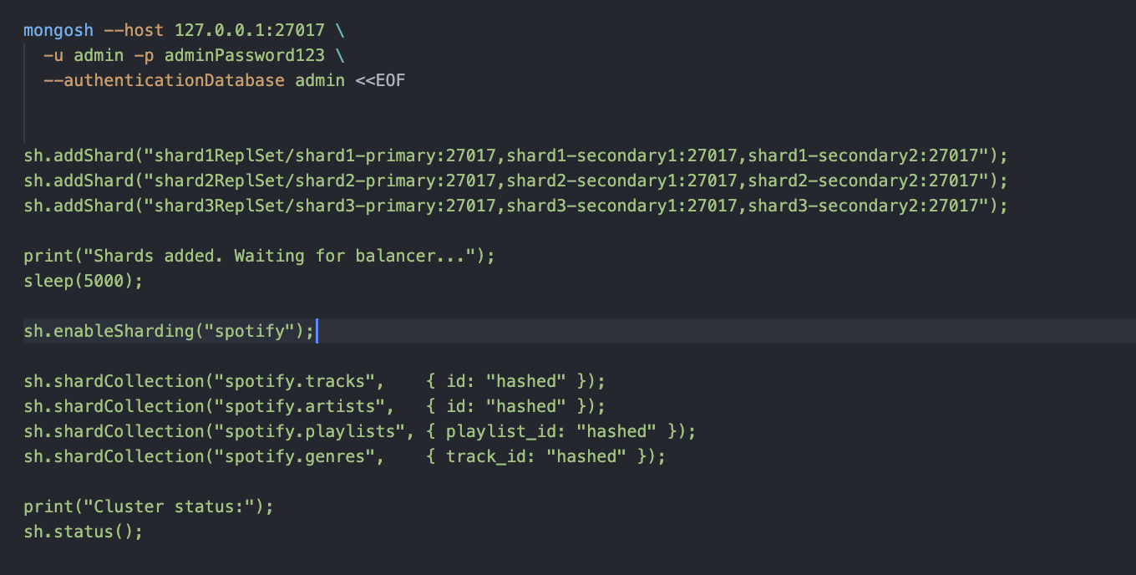
Ověření distribuce datasetu tracks (cca 1,2 milionu záznamů) mezi jednotlivé shardy
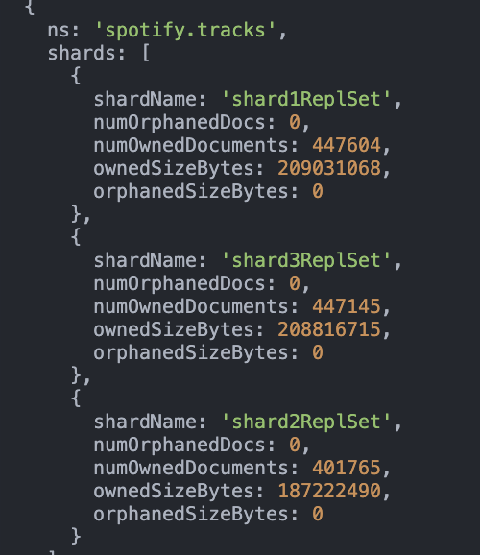
Výpis shardedDataDistribution potvrzuje rovnoměrné rozdělení více než 1,2 milionu záznamů mezi tři shardy. Minimální rozdíly v počtu dokumentů na jednotlivých uzlech (cca 447k - 401k)

Detailní rozdělení datasetu tracks na datové chunky
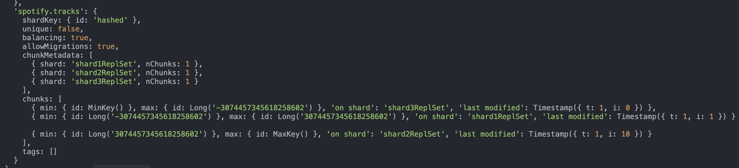
Výpis databases detailně zobrazuje distribuce dat pro tracks
Potvrzení použití hashovaného klíče { id: "hashed" }, který zajišťuje rovnoměrnost distribuce

Je vidět, že metadata jsou spravována pro všechny tři shardy (shard1ReplSet, shard2ReplSet, shard3ReplSet), přičemž každý aktuálně obsluhuje svůj datový segment (chunk)
Sekce chunks ukazuje konkrétní hranice hashovacích hodnot (od MinKey po MaxKey), které definují, která data patří na který shard

Zabezpečení

Pro interní autentizaci mezi 13 uzly clusteru používá se dynamicky generovaný klíč ze skriptu generate-keyfile.sh, pomocí příkazu openssl rand -base64 756 je při inicializaci vytvořen unikátní binární klíč. Následně jsou mu nastavena striktní oprávnění chmod 400 (pouze pro čtení vlastníkem)
V systému je implementován skriptem create-users.sh model Role-Based Access Control, který striktně odděluje pravomoci:

- Admin (Role: root): Účet s plnými právy pro správu celého clusteru a konfiguraci shardingu
- ReadUser (Role: read): Účet s omezeným přístupem pouze pro čtení databáze spotify

Funkční řešení
Celé řešení je navrženo s důrazem na maximální automatizaci, veškerá konfigurace komplexního Sharded Clusteru (13 uzlů) probíhá automaticky ihned po spuštění kontejnerů. Uživatel nemusí provádět žádné manuální nastavení uvnitř databází
- Pomocí docker-compose up se automaticky spustí celá síťová infrastruktura a kontejnery

- Sada Bash skriptů integrovaných do workflow zajišťuje v definovaném pořadí generování bezpečnostních klíčů (Keyfile), inicializaci replikačních setů, propojení shardů s routerem a vytvoření uživatelských účtů

- Proces plnění databáze Spotify daty z CSV souborů je rovněž plně automatizován pomocí Python skriptů, které se postarají o vyčištění a transformaci dat před jejich uložením

Struktura
V root projektu se nacházejí 3 složky: Data, Dotazy a FunkcniReseni
Složka /Data
obsahuje 4 datové soubory CSV, 4 skripty v jazyce Python pro nahrání datových souborů do databáze a soubor s popisem dat v těchto souborech
Složka /Dotazy
obsahuje soubor s 30 dotazy

Složka / FunkcniReseni
obsahuje Dockerfile pro Mongosh, soubor docker-compose, skript pro generování souboru s klíči a složku init
Složka / FunkcniReseni/init
obsahuje skripty pro inicializaci rolí, šardů a serveru, validační schéma a skript pro import dat, který využívá skripty ze složky Data
2.1.1. docker-compose.yml

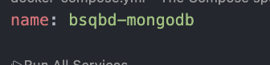
Název: bsqbd-mongodb
keyfile-generator
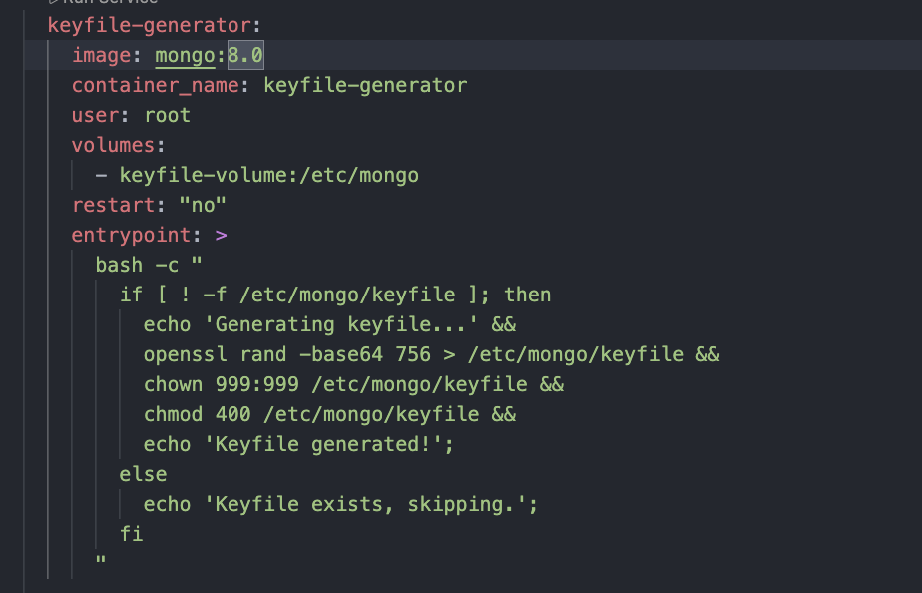
slouží k automatické generaci Keyfile
Volumes:
keyfile-volume: Mapuje se do /etc/mongo. Jde o sdílený svazek, ve kterém se vytvoří klíč, aby k němu měly přístup všechny ostatní databázové služby v clusteru
Závislosti a restart:
restart: "no": Kontejner splní svůj úkol (vygeneruje klíč) a hned se ukončí. Ostatní služby na něj čekají pomocí podmínky service_completed_successfully
configsvr1 2 3
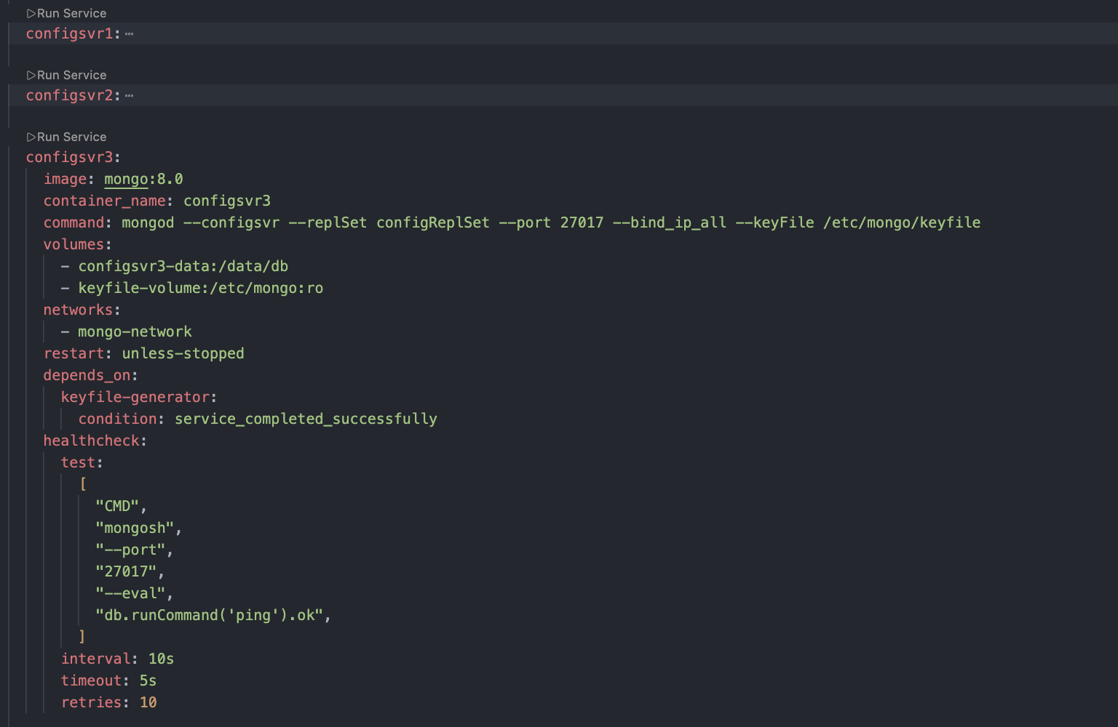
Tyto tři uzly tvoří Config Replica Set, který slouží jako „mozek“ celého clusteru
Volumes:
keyFile /etc/mongo/keyfile: Aktivuje interní autentizaci mezi uzly pomocí dříve vygenerovaného klíče
Závislosti:
keyfile-generator: Uzly čekají, dokud není klíč úspěšně vygenerován

bind_ip_all: Umožňuje uzlu naslouchat na všech síťových rozhraních v rámci Docker sítě
Kontejner pravidelně (každých 10s) testuje dostupnost databáze příkazem ping

init-configsvr
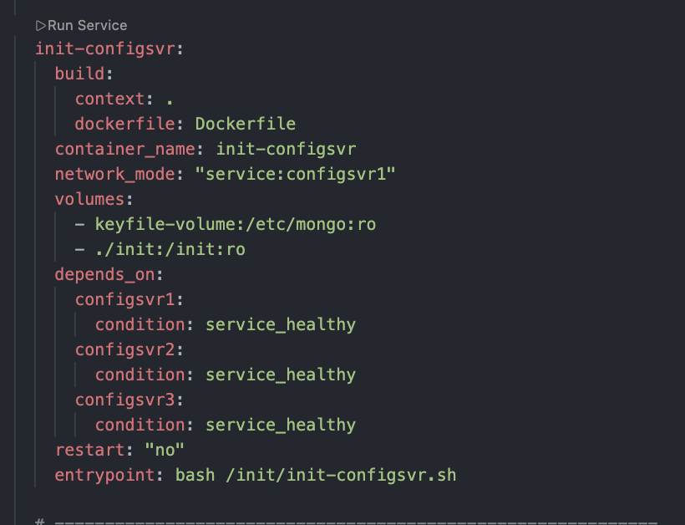

slouží k jednorázové inicializaci replikačního setu konfiguračních serverů. Propojuje tři samostatně běžící uzly (configsvr1-3) do jednoho logického celku
Využívá vlastní Dockerfile, který do obrazu přidává nezbytné nástroje (mongosh, bash), což umožňuje spouštět konfigurační příkazy přímo z kontejneru.
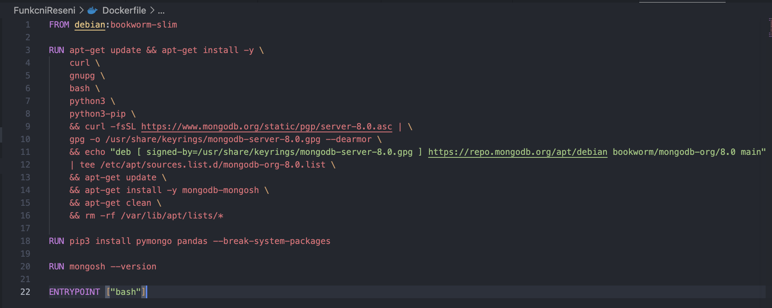

service:configsvr1: Tento kontejner sdílí síťový prostor s prvním konfiguračním serverem. To mu umožňuje komunikovat s ním přes localhost, což zjednodušuje proces inicializace předtím, než je plně nastaveno zabezpečení
Volumes:
keyfile-volume: Připojen pouze pro čtení (ro) pro autentizaci
./init:/init:ro: Mapuje lokální složku se skripty do kontejneru. To umožňuje upravovat inicializační logiku bez nutnosti přebalování obrazu

Závislosti:
Služba čeká, dokud nejsou všechny tři konfigurační servery (configsvr1, configsvr2, configsvr3) ve stavu healthy (úspěšně prošly healthcheckem)

shard1, shard2, shard3 (Primary & Secondary uzly)

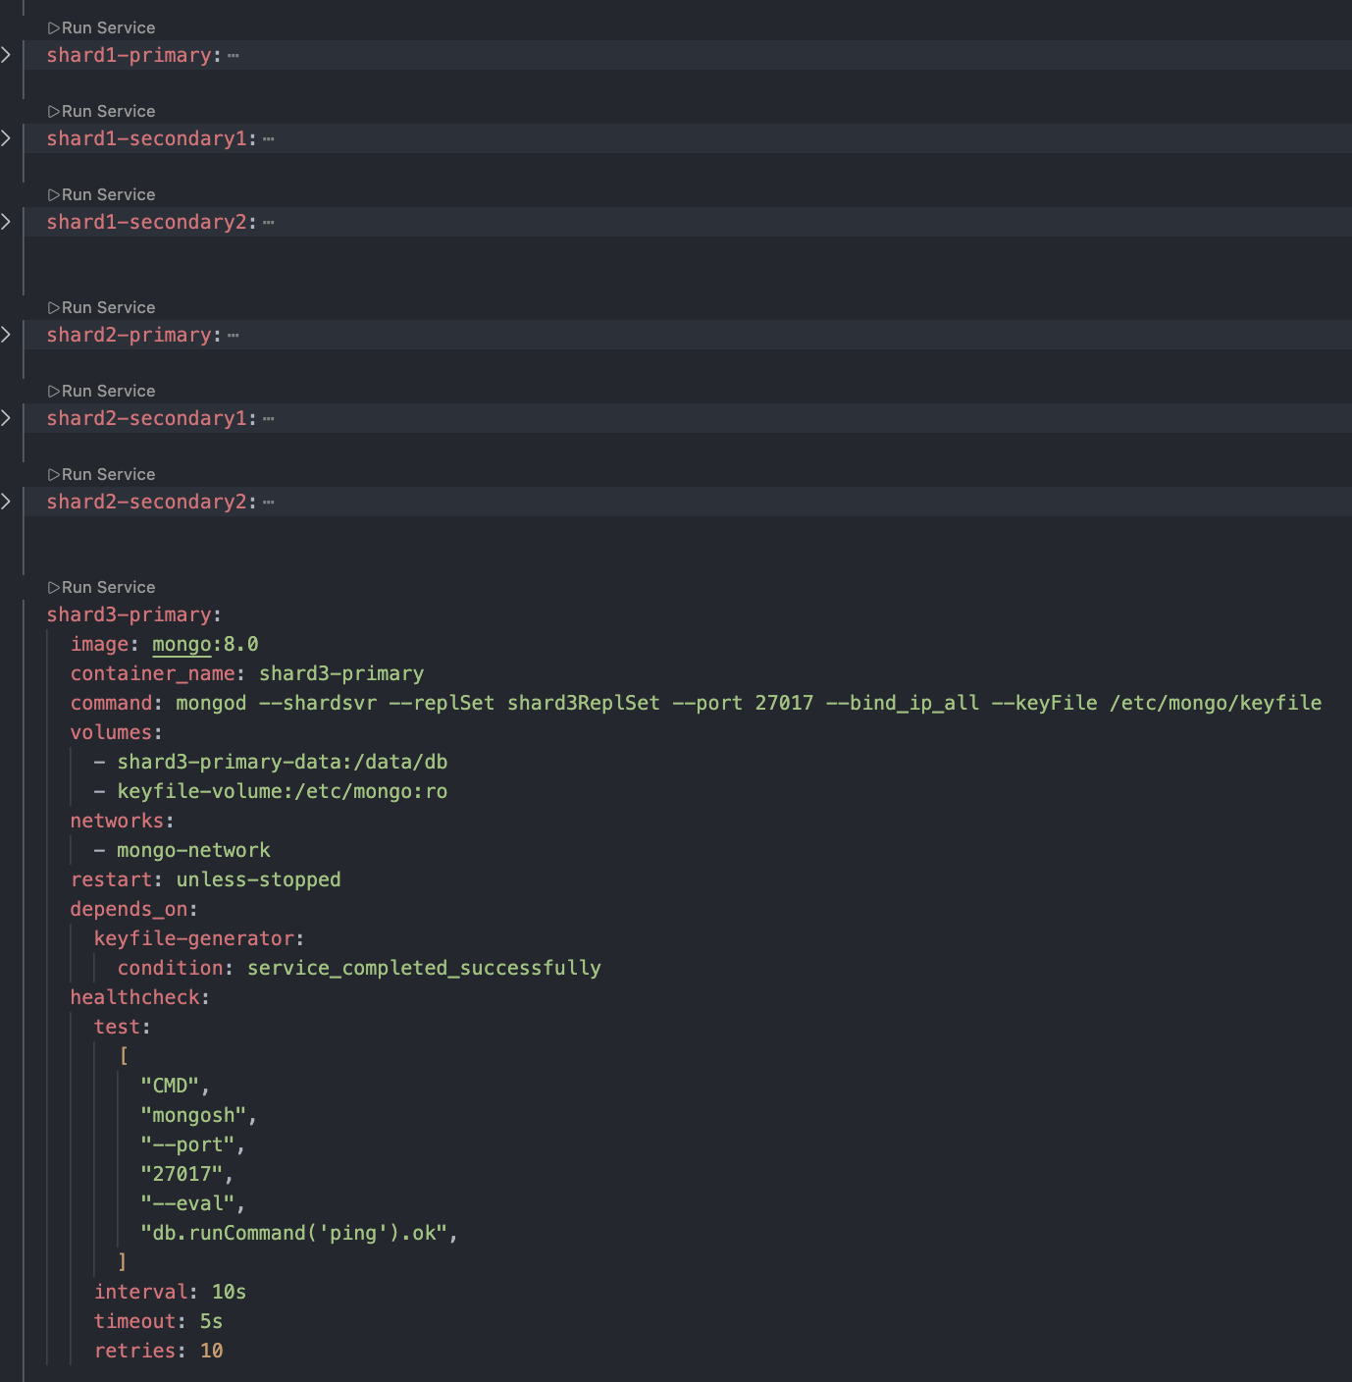
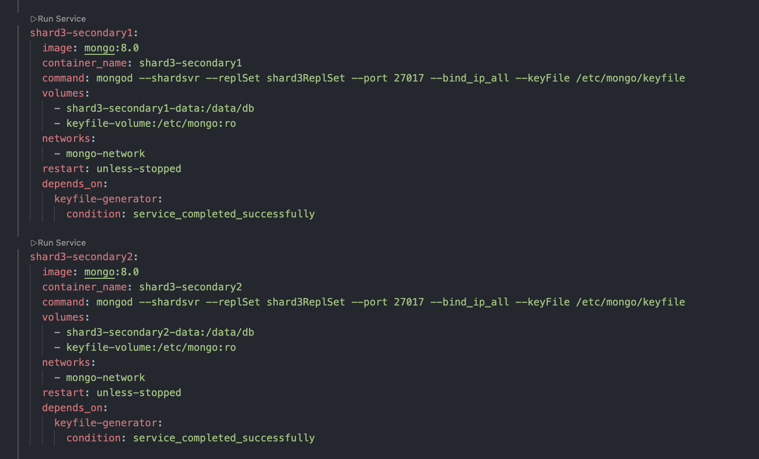
tvoří datovou vrstvu clusteru. Jsou rozděleny do tří nezávislých replikačních setů (např. shard1ReplSet), kde každý set uchovává část dat
Volumes:
shardX-data:/data/db: Každý uzel (včetně sekundárních) má svůj vlastní persistentní svazek, což zaručuje, že data Spotify jsou uložena ve třech kopiích pro každý shard
keyfile-volume:/etc/mongo:ro: Sdílený svazek s bezpečnostním klíčem
Závislosti:
depends_on: Start uzlů je podmíněn úspěšným vygenerováním keyfilu

init-shard1 init-shard2 init-shard3
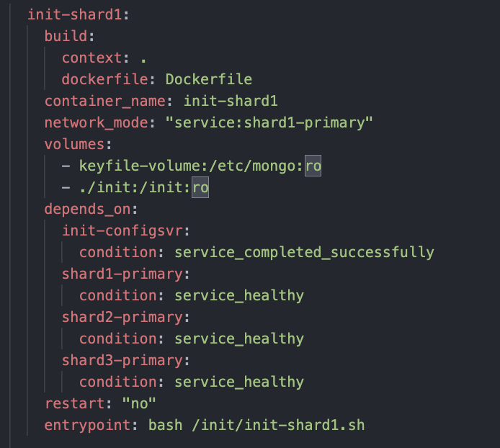

slouží k automatické inicializaci jednotlivých datových shardů. Jejich úkolem je propojit Primary a Secondary uzly do příslušných replikačních setů (např. shard1ReplSet)
Závislosti:
init-configsvr: Shardy se začnou inicializovat až po úspěšném nastavení konfiguračních serverů, což je kritické pro stabilitu clusteru
shardX-primary: Čeká na stav healthy příslušných datových uzlů, aby nedošlo k chybě při inicializaci
Volumes:
./init:/init:ro: Mapuje složku s Bash skripty (např. init-shard1.sh), které obsahují JavaScriptové příkazy rs.initiate() pro sestavení replika setu

Tím je zajištěno, že se shardy začnou propojovat až ve chvíli, kdy je celá infrastruktura stabilní a připravená na zápis metadat

mongosh
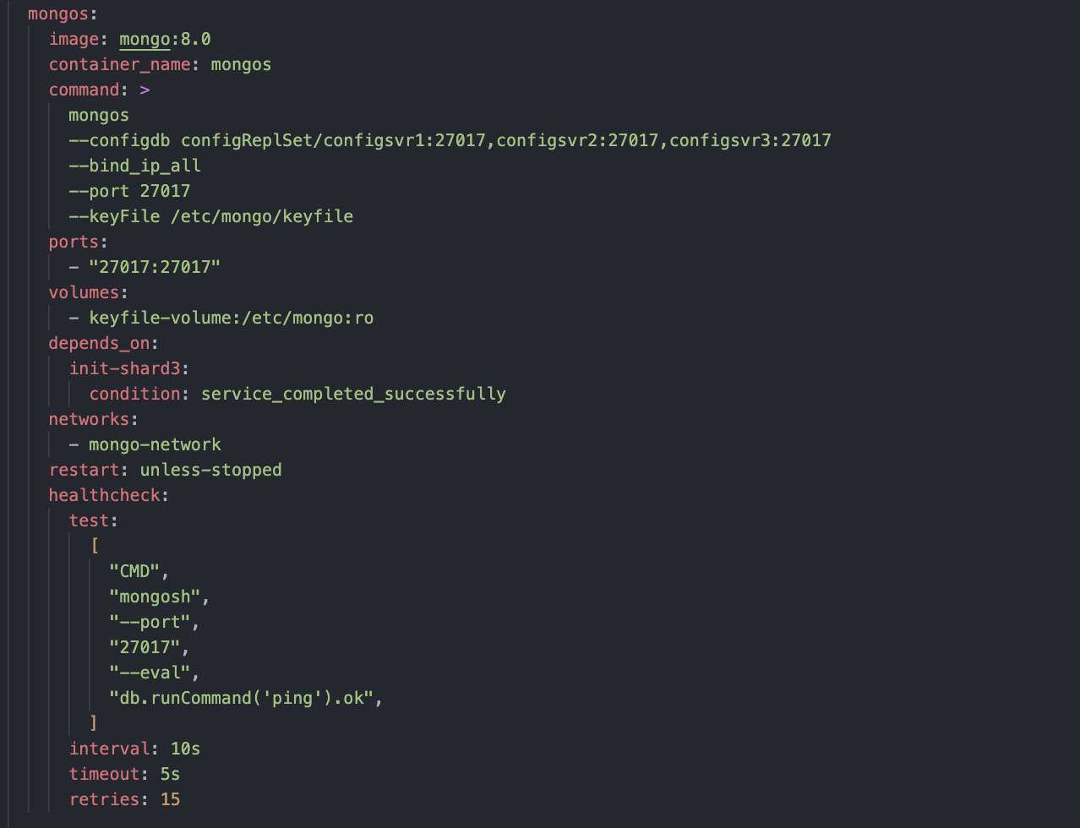
tato služba funguje jako inteligentní router a jediný vstupní bod pro aplikaci. Mongos nemá vlastní data; jeho úkolem je přijímat dotazy, konzultovat polohu dat s konfiguračními servery a směrovat požadavky na příslušné shardy
Porty:
"27017:27017": Umožňuje externím nástrojům (např. MongoDB Compass nebo Python skriptům běžícím mimo Docker) komunikovat s celým clusterem
Závislosti:
init-shard3: Router se spouští až ve chvíli, kdy jsou všechny tři shardy plně inicializovány tím je zajištěno, že při startu routeru je již celá datová vrstva připravena k propojení
Volumes a sítě:
Využívá keyfile-volume v režimu pouze pro čtení a běží v izolované síti mongo-network

mongo-init
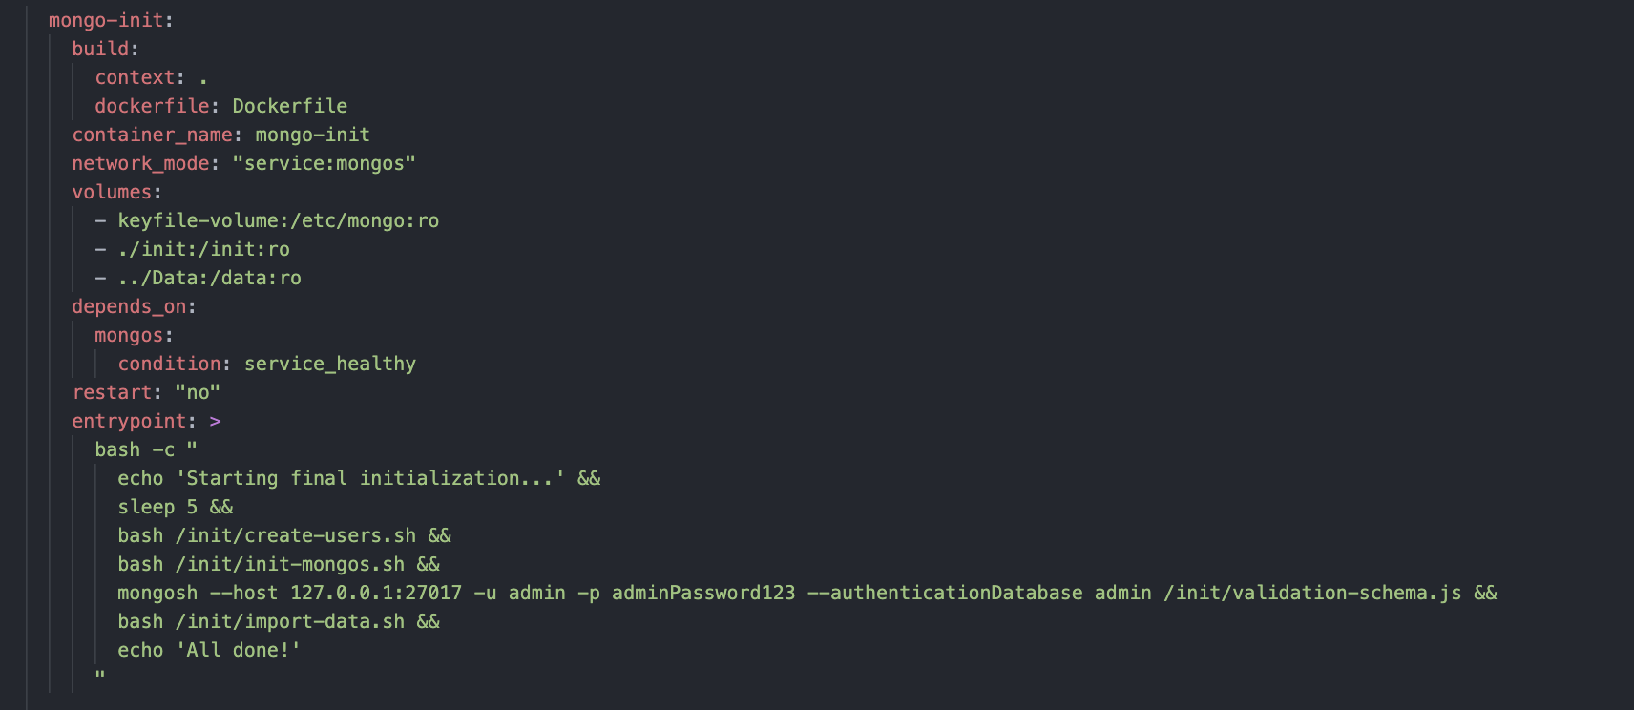
slouží jako finální orchestrátor. Jejím úkolem je v přesně definovaném pořadí provést nastavení uživatelů, aktivaci shardingu, aplikaci schémat a import dat
Volumes:
./init:/init:ro: Připojuje složku se všemi konfiguračními Bash skripty.
../Data:/data:ro: Zpřístupňuje zdrojové CSV soubory Spotify pro importní proces.

Závislosti:
mongos (service_healthy): Služba se spustí až ve chvíli, kdy je router mongos plně připraven přijímat spojení
Pracovní postup:
create-users.sh: Vytvoří administrátorské a uživatelské účty
init-mongos.sh: Propojí shardy s routerem a aktivuje Hashed Sharding nad kolekcemi
validation-schema.js: Aplikuje pravidla pro validaci dokumentů, čímž zajišťuje datovou integritu

import-data.sh: Spustí Python skripty, které provedou ETL proces (čištění и nahrání) dat z CSV do clusteru

compas
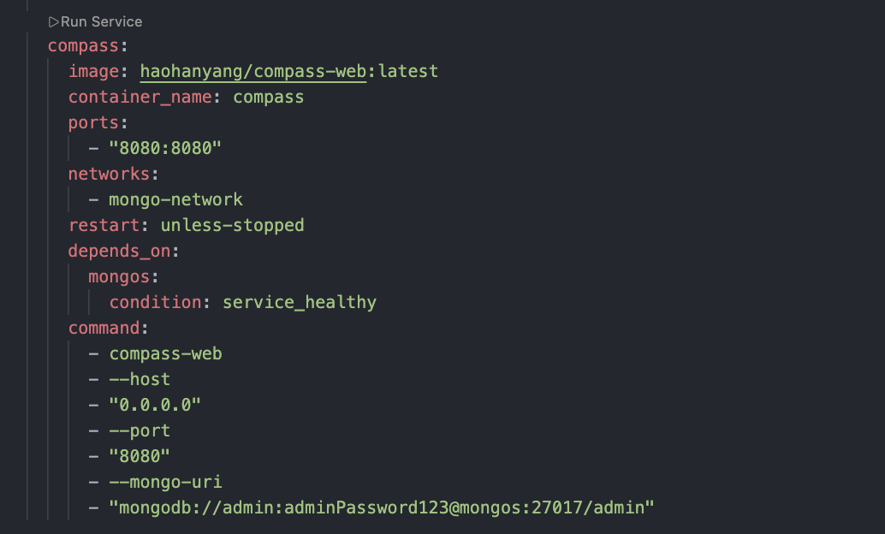

poskytuje grafické uživatelské rozhraní pro pohodlnou správu a vizualizaci dat v clusteru přímo skrze webový prohlížeč
Obraz:
Využívá haohanyang/compass-web, což je webová verze nástroje MongoDB Compass
Porty:
"8080:8080": Rozhraní je dostupné na portu 8080
Závislosti:
mongos (service_healthy): Rozhraní se spustí až ve chvíli, kdy je router clusteru připraven přijímat spojení, což zabraňuje chybám při startu GUI

Instalace

Spuštění infrastruktury:
Otevřete terminál v kořenovém adresáři projektu a spusťte příkaz:

docker-compose up -d
Tento příkaz spustí všech 13 kontejnerů na pozadí. V první fázi dojde k vygenerování Keyfilu a spuštění všech databázových instancí
Po spuštění kontejnerů začne servisní kontejner mongo-init provádět následující kroky
1)Sestavení Replica Setů pro konfiguraci a shardy
2)Vytvoření uživatelských účtů (admin a readUser)
3)Propojení shardů s routerem mongos
4)Aplikace validačních schémat a automatický import datasetů z CSV souborů

Ověření funkčnosti:
Po dokončení importu (kontejner mongo-init se zastaví se stavem Exited 0) je možné systém ověřit přechodem na adresu http://localhost:8080 kde se dostanete na webovou stránku MongoDB Compass, která se automaticky připojí ke klastru

Případy užití a případové studie

3.1. Pro jaké účely je MongoDB vhodná?
MongoDB je optimální volbou pro aplikace, které vyžadují vysokou flexibilitu při práci s daty, rychlé zpracování dotazů a snadnou škálovatelnost. Tyto možnosti vyplývají z její dokumentově orientované architektury, která využívá formát BSON. Díky této struktuře není nutné předem definovat pevnou schématu a data lze měnit i během provozu systému.
Vhodné pro e-shopy a katalogy produktů, kde má každý produkt jiné vlastnosti (např. barva, velikost, technické parametry).
Navíc díky své schopnosti rychle zapisovat a číst data je ideální pro zpracování velkých objemů dat v reálném čase.
3.2. Účel zvoleného řešení a případ užití
Databázi MongoDB jsem zvolil pro účely analýzy rozsáhlých dat hudební platformy Spotify. Hlavním důvodem pro výběr byla nutnost zpracovávat obrovské množství dat za účelem vypracování statistik a právě pro tento případ je MongoDB dobrou volbou, protože poskytuje všechny nástroje potřebné k vytvoření stabilní, rychlé a responzivní analytické platformy
Z ostatních NoSQL databází jsem si vybral právě Mongo, protože Apache Cassandra je zaměřena na sloupcová data a její model je navržen především pro velmi rychlý zápis a čtení ve velkorozsáhlém prostředí, a v tomto případě představovala omezení kvůli nedostatečné flexibilitě při práci s dynamickými schématy. Databáze typu „klíč-hodnota“ (Redis) se hodí spíše pro krátkodobá data nebo cache, nikoli pro složité datové modely.

Případové studie

Forbes
Forbes, jeden z nejvýznamnějších ekonomických časopisů na světě, čelil problému s nepružností své staré infrastruktury postavené na relačních databázích. Jejich redakční systém (CMS) nebyl schopen rychle reagovat na potřebu vkládat nové typy multimediálního obsahu, sociálních metadat a interaktivních prvků. Migrace schématu u milionů článků trvala týdny, což brzdilo inovace
Forbes přešel na MongoDB, čímž nahradil tabulkovou strukturu flexibilním dokumentovým modelem (JSON/BSON). Tato změna umožnila redaktorům přidávat libovolná pole k článkům bez nutnosti zásahu do struktury databáze. Pro zvládnutí obrovského nárazového provozu (miliony návštěvníků denně) Forbes využil vestavěnou replikaci a sharding, což zajistilo vysokou dostupnost obsahu po celém světě.
Díky přechodu na MongoDB se doba vývoje nových funkcí zkrátila z měsíců na dny. Forbes dokázal sjednotit různé datové zdroje (články, data o autorech, statistiky popularity) do jedné platformy. Výkon systému se zvýšil natolik, že webové stránky byly schopny obsloužit násobné množství uživatelů při nižších nákladech na hardware.
Autodesk
Společnost Autodesk, známá svými programy pro CAD a 3D navrhování, stála před úkolem efektivně shromažďovat a analyzovat uživatelská data z různých produktů. Cílem bylo zlepšit uživatelský zážitek prostřednictvím personalizovaných doporučení a optimalizace pracovních procesů. Původní řešení, které kombinovalo objektové úložiště a úložiště metadat, nedokázalo uspokojit rostoucí požadavky na flexibilitu a škálovatelnost.
Prostřednictvím přechodu na MongoDB Autodesk podařilo ukládat analytická data do jediného dokumentu, což zjednodušilo jejich získávání a poskytování analytických závěrů v různých softwarových produktech. Tato změna umožnila týmu poskytovat miliony analytických závěrů každý týden a zároveň snížit provozní náklady. Flexibilita MongoDB Atlas umožnila společnosti Autodesk rychle reagovat na měnící se požadavky a struktury dat bez nutnosti provádět rozsáhlé migrace.
Díky integraci s GraphQL se podařilo zvýšit výkon API a zkrátit zpoždění na zlomky sekundy, což má klíčový význam pro poskytování personalizovaných doporučení v reálném čase. MongoDB Atlas se tak stal ústředním prvkem infrastruktury společnosti Autodesk, podporuje inovace a zlepšuje uživatelský zážitek ve všech produktech.

Toyota
Propojení Toyota Connected (TCNA) a Toyota Financial Services (TFS) s technologií MongoDB představuje klíčovou součást digitální transformace Toyoty, která mění tradiční automobilku na poskytovatele mobility. Obě využívají MongoDB Atlas (cloudovou databázovou službu) k zajištění vysoké dostupnosti, škálovatelnosti a rychlé analýzy dat v reálném čase
Toyota Connected (Telematika a Bezpečnost): TCNA používá MongoDB Atlas jako hlavní databázi pro své telematické služby (např. Safety Connect, Drivelink). MongoDB zajišťuje dostupnost přes 99,99 %, což umožňuje zpracovat data o vozidlech a poskytnout reakci pro zákazníky v nouzových situacích za pouhé 3 sekundy.
Toyota Financial Services využívá MongoDB k inovacím ve financování. To zahrnuje přechod od tradičních úvěrů k novým modelům, jako je pay-per-use (platba za využití) a další mobility služby, čímž se zefektivňuje rozhodování a vývoj produktů.
Díky MongoDB Atlas Toyota získala flexibilní datový model, který umožňuje vývojářům rychleji vytvářet nové aplikace a služby bez složitého modelování dat

Výhody a nevýhody
Výhody:
Horizontální škálovatelnost:
Největší výhodou, kterou využívám i ve svém projektu, je schopnost lineárně zvyšovat výkon přidáváním nových shardů. Na rozdíl od SQL databází, které se škálují především vertikálně (nákupem dražšího HW)
Flexibilita schématu:
Absence pevně definovaných tabulek umožňuje ukládat dokumenty s různou strukturou v jedné kolekci. To je ideální pro data ze Spotify, kde se metadata (např. u umělců) mohou lišit nebo v čase měnit bez nutnosti nákladných migrací schématu
Vysoký výkon při zápisu i čtení:
Díky ukládání souvisejících dat do jednoho dokumentu (BSON) eliminuje MongoDB potřebu složitých JOIN operací

Vysoká dostupnost:
Vestavěná podpora pro replikační sety zajišťuje automatický failover. Pokud vypadne hlavní uzel, systém okamžitě zvolí nový, což garantuje nepřetržitý provoz aplikace.

Nevýhody:

Vysoká spotřeba paměti:
Pro optimální výkon vyžaduje MongoDB, aby se indexy a často používaná data vešly do operační paměti. V mém projektu (13 uzlů) je patrné, že provoz clusteru je náročný na systémové prostředky hostitelského stroje
Složitost správy clusteru:
Jak ukazuje mé řešení, nastavení plně funkčního shardovaného clusteru s replikací a zabezpečením je výrazně náročnější na konfiguraci a orchestraci než správa jedné instance SQL databáze
Výhody a nevýhody řešení
Výhody:
Nasazení celého clusteru je okamžité díky automatické konfiguraci a připravené infrastruktuře v Docker Compose.
Přidání nových uzlů do clusteru je rychlé a nevyžaduje zásah do běžící infrastruktury, stačí doplnit konfiguraci a spustit nové kontejnery.
Vytváření nových kolekcí se specifickými validačními schématy probíhá automaticky při startu systému, bez manuálních zásahů.
Nevýhody:
Diagnostika chyb je obtížná v případě pádu některého z kontejnerů, protože jejich restart neprobíhá automaticky.
Údržba rozsáhlého clusteru je náročná na technické znalosti, protože nesprávná konfigurace shardingu nebo replikace může vést k nekonzistenci nebo ztrátě dat.

Další specifika

Řešení bylo použito tak, jak bylo doporučeno, tj. automatická inicializace řešení pomocí skriptů bash, využití jazyka Python pro načtení datových sad do databáze a jejich analýzu, rovnoměrné rozložení dat do tří šardů a využití nástroje MongoCompass pro práci s daty

Data

Pro tento projekt se používají čtyři datasety ze Spotify, které byly získány z Kaggle
Soubory tracks.csv a artists.csv byly staženy z Kaggle ze sady yamaerenay/spotify-dataset-19212020-600k-tracks.
https://www.kaggle.com/datasets/yamaerenay/spotify-dataset-19212020-600k-tracks
Soubor playlists.csv byl převzat z Kaggle ze sady joebeachcapital/30000-spotify-songs.
https://www.kaggle.com/datasets/joebeachcapital/30000-spotify-songs
Soubor genres.csv byl převzat z Kaggle ze sady maharshipandya/-spotify-tracks-dataset.
https://www.kaggle.com/datasets/maharshipandya/-spotify-tracks-dataset

tracks.csv
Tento datový soubor obsahuje hlavní informace o skladbách ze Spotify. Pracuje se zde s názvem skladby, popularitou, délkou, datem vydání, interprety a také s audio charakteristikami jako danceability, energy, loudness, speechiness, acousticness, valence nebo tempo. Datový soubor je vhodný jako základní kolekce pro analýzu skladeb a jejich porovnávání.
obsahuje 586 672 záznamů
artists.csv
Tento dataset popisuje interprety na Spotify. Obsahuje jejich jméno, popularitu, počet sledujících a také seznam žánrů, které jsou s nimi spojeny. Díky tomu je možné analyzovat vztah mezi interpretem, jeho popularitou a hudebním stylem, ve kterém se pohybuje
obsahuje 1 162 095 záznamů,
playlists.csv
Tento soubor propojuje skladby s playlisty a zároveň doplňuje další údaje o skladbě, například název alba, datum vydání alba, popularitu a audio vlastnosti. Pracuje se zde i s identifikátory track_id a playlist_id, takže dataset je vhodný pro propojení skladeb s konkrétními playlisty a pro analýzu, v jakých žánrech se skladby objevují.
obsahuje 32 833 záznamů
genres.csv
Tento dataset obsahuje skladby doplněné o žánrovou klasifikaci. Kromě základních informací o skladbě zde najdeme také track_genre, tedy žánr, ve kterém je skladba zařazena. Soubor je užitečný pro analýzu hudebních žánrů a jejich vlastností, například podle energie, tanečnosti nebo popularity.
obsahuje 114 000 záznamů
Databáze pracuje především s daty ve formátu CSV, která jsou před importem do MongoDB zpracována v Pythonu. Po importu jsou uložena jako dokumenty BSON v kolekcích tracks, artists, playlists a genres. Databáze tak pracuje s kombinací textových, číselných, logických a poleových dat, přičemž některá původně textová pole jsou během importu převedena na vhodnější datové typy.

Data jsou nejprve analyzována a následně předzpracována pomocí jazyka Python:
- Odstranění řádků s chybějícími povinnými hodnotami v klíčových polích.

- Převod číselných polí na správné datové typy.

- Očištění a normalizace struktury dat před importem do MongoDB.

- Hromadné vkládání dat do databáze po 1000 záznamech pro stabilnější a rychlejší import.
Teprve po této úpravě jsou data importována do databáze
Při zpracování byly použity následující knihovny:
- pandas – pro načítání CSV souborů, práci s tabulkovými daty, čištění dat a převod hodnot na správné typy
- pymongo – pro připojení k MongoDB a následný import připravených dat do jednotlivých kolekcí.
- ast – pro bezpečný převod textových reprezentací seznamů na skutečné Python seznamy, například u polí id_artists a genres.
- numpy – pro číselné operace a podporu při analytickém zpracování dat.
- matplotlib – pro tvorbu grafů a vizualizací výsledků analýzy
- seaborn – pro přehlednější a estetičtější vizualizaci statistických vztahů mezi daty

Aby se ukázalo, že data jsou vhodná pro statistickou analýzu, byla v souboru analysis.ipynb provedena analýza dat, přičemž bylo použito prvních 5 tisíc řádků z každého datového souboru a byla provedena řada analýz pomocí příkazů

.head(10) - zobrazení prvních 10 řádků
.info() - popis datových typů v každém sloupci a počet neprázdných hodnot
.isna().sum().to_frame(„nulls“) - počet prázdných hodnot ve sloupcích

Pro každý datový soubor byl rovněž vytvořen graf pro přibližnou vizualizaci dat
tracks.csv
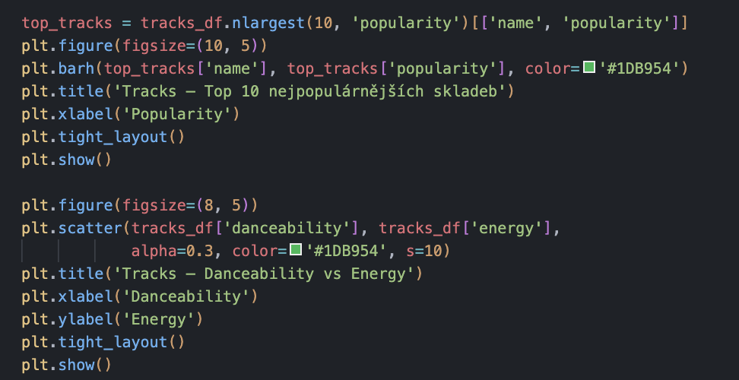
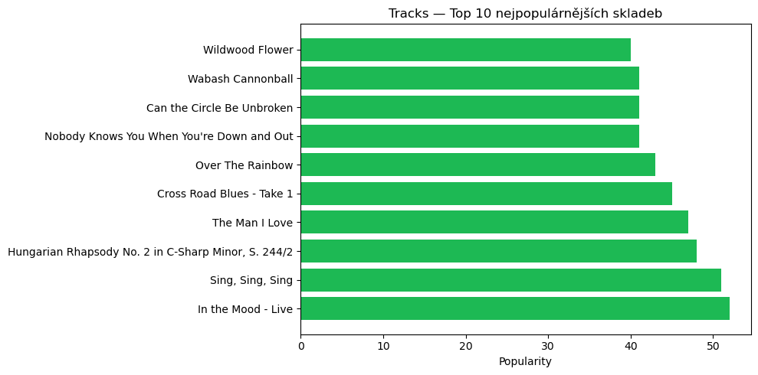
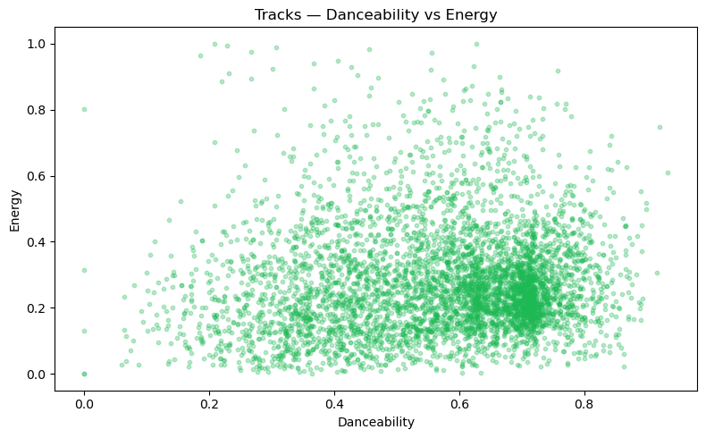
artists.csv
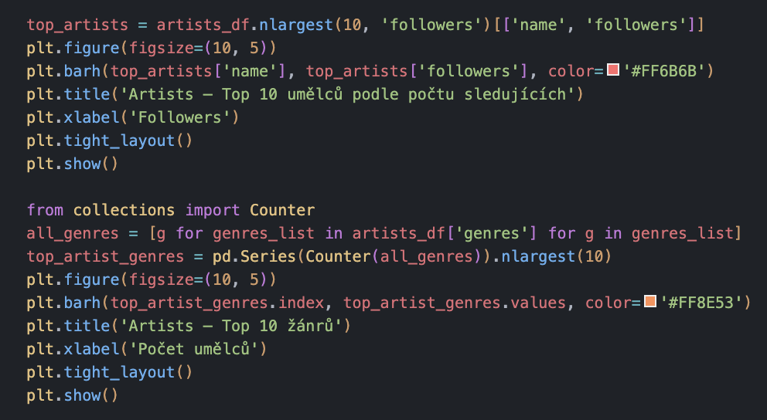
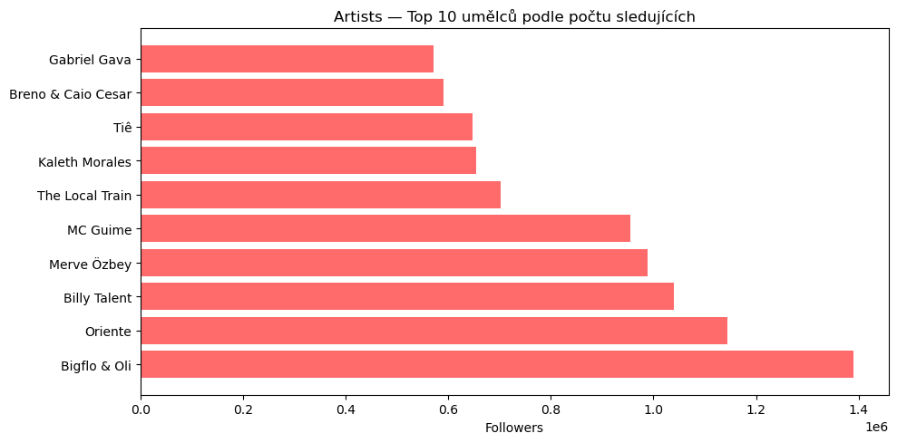
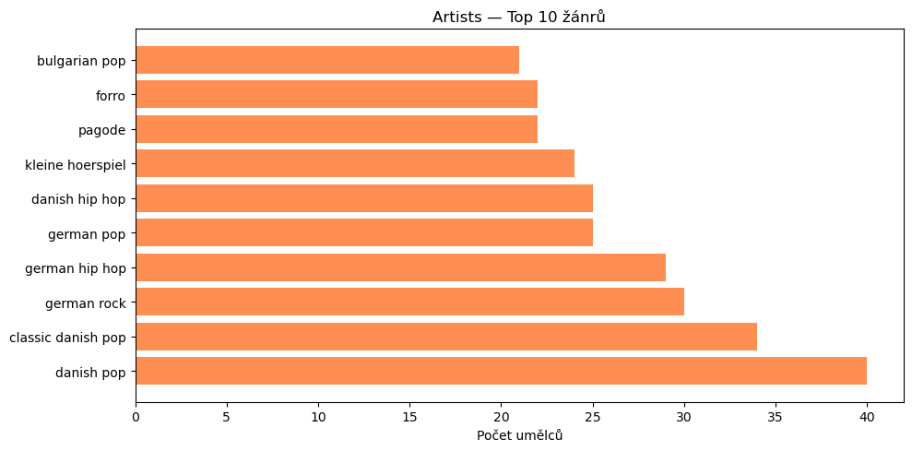

playlists.csv
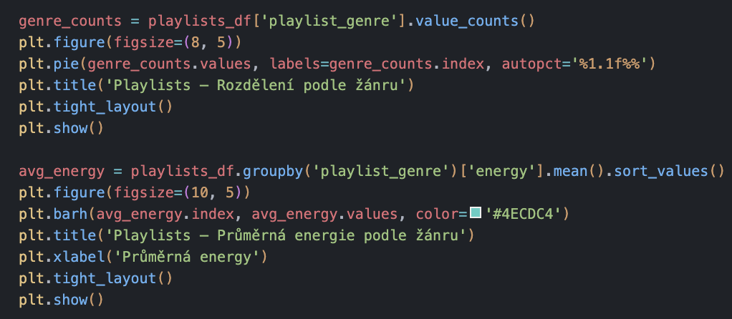
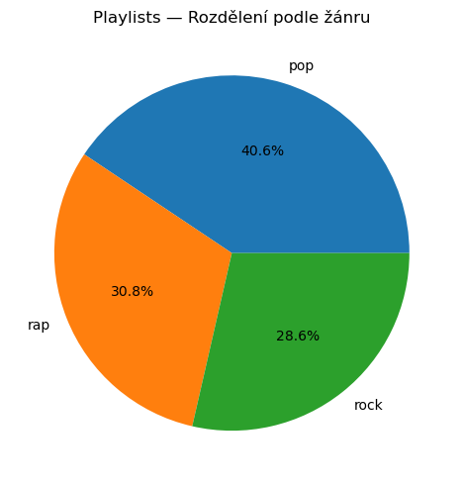
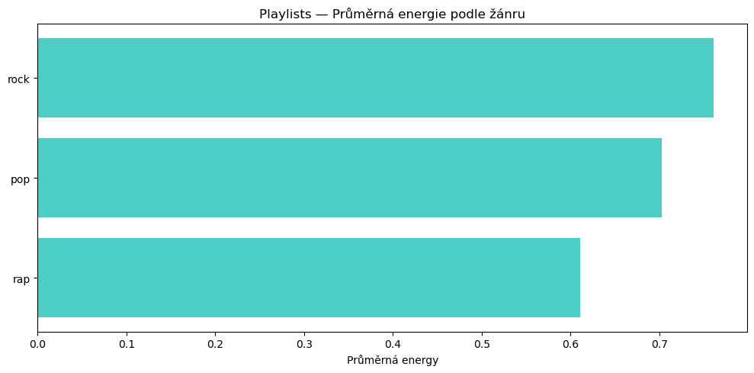
geners.csv
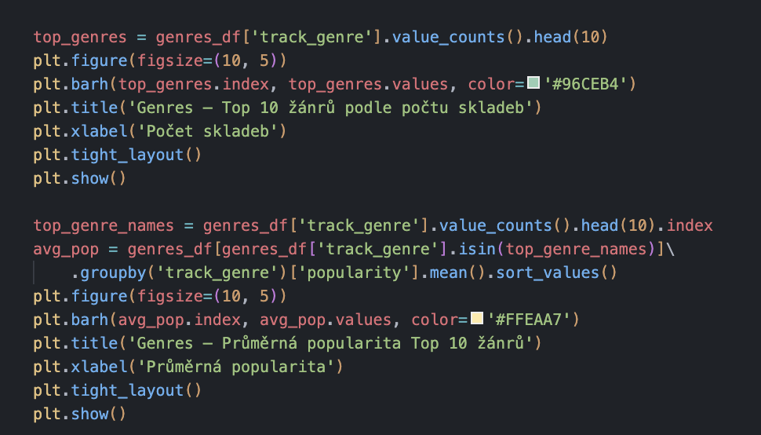
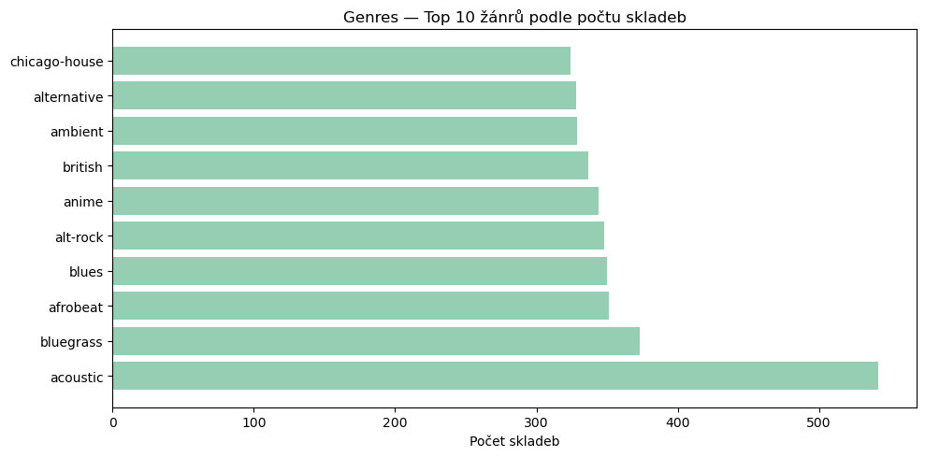 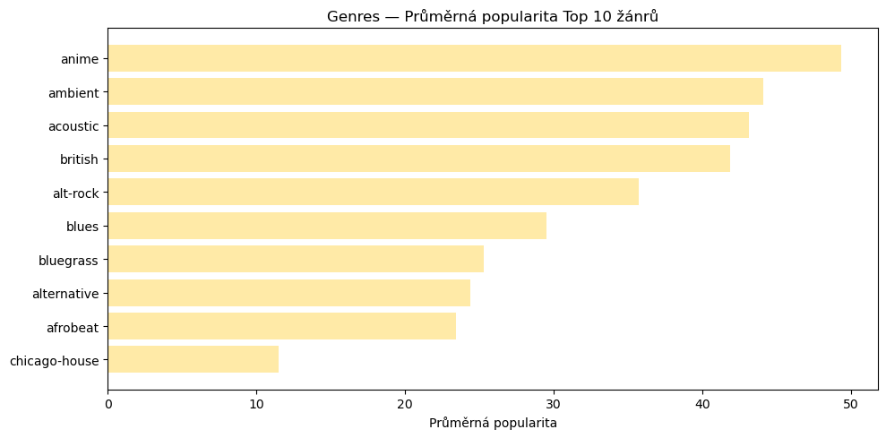
V projektu byl použit dokumentový model v MongoDB, protože nejlépe odpovídá struktuře dat Spotify. Data jsou částečně strukturovaná, obsahují různé typy hodnot a některá pole mají podobu seznamů, například id_artists nebo genres.
Jiné možné datové struktury, jako jsou key-value nebo time-series, by pro tento typ dat nebyly vhodné, protože databáze pracuje s kombinací textových, číselných, logických a poleových hodnot a zároveň musí podporovat vazby mezi kolekcemi pomocí $lookup.

Dotazy

V této kapitole pracuji s daty ze Spotify databáze spotify a ukazuji, jak lze nad nimi provádět různé typy analýz a technických kontrol. Základem jsou čtyři propojené kolekce tracks, artists, playlists a genres, které společně pokrývají skladby, interprety, playlisty i žánrovou strukturu. Na těchto datech jsou postaveny dotazy, které zkoumají nejen obsah samotných dokumentů, ale také jejich vazby, agregace, indexy a rozložení v clusteru.
Celý přehled je rozdělen do pěti tematických celků po šesti dotazech. Každý dotaz řeší jiný úkol a jeho výsledkem je konkrétní datový výstup, který má v rámci projektu vlastní význam.
Kategorie 1 Agregační funkce

Dotaz 1
Průměrná popularita skladeb podle desetiletí
Jak se měnila průměrná popularita skladeb podle desetiletí od roku 1920 do současnosti?
Dotaz pracuje s kolekcí `tracks` a vybírá jen skladby s platným rokem vydání a nenulovou popularitou. Pomocí `$addFields` vytvoří desetiletí a přes `$group` spočítá průměrnou i maximální popularitu a počet skladeb v každé skupině. Výsledek je seřazen chronologicky, aby bylo vidět, jak se popularita měnila v čase.
db.tracks.aggregate([
{
$match: {
popularity: { $gt: 0 },
release_date: { $regex: /^\d{4}/ },
},
},
{
$addFields: {
decade: {
$concat: [{ $substr: ["$release_date", 0, 3] }, "0s"],
},
},
},
{
$group: {
_id: "$decade",
avgPopularity: { $avg: "$popularity" },
totalTracks: { $sum: 1 },
maxPopularity: { $max: "$popularity" },
},
},
{ $sort: { _id: 1 } },
]);

Dotaz 2
Segmentace skladeb podle úrovně energie ($bucket)
Jak se liší popularita a tempo skladeb napříč pásmy energie?
Dotaz rozděluje skladby do několika pásem podle hodnoty `energy`. Pro každé pásmo počítá počet skladeb, průměrnou popularitu a průměrné tempo. Pomocí `$addFields` doplní čitelný popis pásma, aby byl výsledek snadno interpretovatelný.
db.tracks.aggregate([
{ $match: { energy: { $exists: true, $ne: null } } },
{
$addFields: {
energyRange: {
$switch: {
branches: [
{ case: { $lt: ["$energy", 0.2] }, then: "0-20% (velmi klidná)" },
{ case: { $lt: ["$energy", 0.4] }, then: "20-40% (klidná)" },
{ case: { $lt: ["$energy", 0.6] }, then: "40-60% (střední)" },
{ case: { $lt: ["$energy", 0.8] }, then: "60-80% (energická)" },
{
case: { $lte: ["$energy", 1.0] },
then: "80-100% (velmi energická)",
},
],
default: "mimo rozsah",
},
},
},
},
{
$group: {
_id: "$energyRange",
count: { $sum: 1 },
avgPopularity: { $avg: "$popularity" },
avgTempo: { $avg: "$tempo" },
},
},
{
$project: {
_id: 0,
energyRange: "$_id",
count: 1,
avgPopularity: { $round: ["$avgPopularity", 1] },
avgTempo: { $round: ["$avgTempo", 1] },
},
},
{ $sort: { energyRange: 1 } },
]);
Dotaz 3
Top 10 nejtančnějších žánrů playlistů
Které playlistové žánry jsou nejtančejší?
Pipeline seskupí záznamy z kolekce `playlists` podle žánru a vypočítá průměrnou tanečnost, energii a valenci. Pomocí `$addFields` vytvoří nové pole `danceScore` jako procento tanečnosti (hodnota 0–1 převedena na 0–100). Výsledek je seřazen sestupně podle `danceScore`.
db.playlists.aggregate([
{
$match: {
danceability: { $exists: true },
playlist_genre: { $exists: true },
},
},
{
$group: {
_id: "$playlist_genre",
avgDanceability: { $avg: "$danceability" },
avgEnergy: { $avg: "$energy" },
avgValence: { $avg: "$valence" },
trackCount: { $sum: 1 },
},
},
{
$addFields: {
danceScore: {
$round: [{ $multiply: ["$avgDanceability", 100] }, 1],
},
},
},
{ $sort: { danceScore: -1 } },
{ $limit: 10 },
]);
Dotaz 4
Top 10 žánrů podle popularity při dostatečném počtu umělců
Které žánry mají nejvyšší průměrnou popularitu umělců při dostatečném počtu dat?
Kolekce `artists` obsahuje pole `genres` jako pole řetězců. Operátor `$unwind` rozloží toto pole tak, aby každý žánr byl samostatný dokument. Poté `$group` seskupí umělce podle žánru a vypočítá průměrnou popularitu, průměrný počet sledujících a celkový počet umělců. Následný filtr `$match` ponechá jen žánry s alespoň 50 umělci, aby výsledek nebyl zkreslený malými vzorky. Dotaz je pak seřazen podle kombinace popularity a počtu umělců, takže neukazuje jen “nejvíc populární” žánry, ale žánry s opravdu silným zastoupením v datech.
db.artists.aggregate([
{
$match: {
popularity: { $gt: 0 },
genres: { $ne: [] },
},
},
{ $unwind: "$genres" },
{
$group: {
_id: "$genres",
avgPopularity: { $avg: "$popularity" },
avgFollowers: { $avg: "$followers" },
artistCount: { $sum: 1 },
},
},
{ $match: { artistCount: { $gte: 50 } } },
{
$addFields: {
popularityScore: { $round: ["$avgPopularity", 1] },
},
},
{ $sort: { popularityScore: -1, artistCount: -1 } },
{ $limit: 10 },
]);
Dotaz 5
Analýza nálady žánrů playlistů (valence)
Které žánry playlistů jsou podle průměrné valence a dalších audio atributů nejpozitivnější a které naopak nejslabší?
Dotaz seskupí playlisty podle žánru, spočítá jejich průměrnou popularitu a audio charakteristiky a následně vrátí tři nejsilnější a tři nejslabší žánry podle popularity.
db.playlists.aggregate([
{
$match: {
playlist_genre: { $exists: true, $ne: null },
track_popularity: { $exists: true, $ne: null },
valence: { $exists: true, $ne: null },
energy: { $exists: true, $ne: null },
danceability: { $exists: true, $ne: null },
tempo: { $exists: true, $ne: null },
acousticness: { $exists: true, $ne: null },
},
},
{
$group: {
_id: "$playlist_genre",
trackCount: { $sum: 1 },
avgPopularity: { $avg: "$track_popularity" },
avgValence: { $avg: "$valence" },
avgEnergy: { $avg: "$energy" },
avgDanceability: { $avg: "$danceability" },
avgTempo: { $avg: "$tempo" },
avgAcousticness: { $avg: "$acousticness" },
},
},
{
$match: {
trackCount: { $gte: 5000 },
},
},
{
$project: {
_id: 0,
genre: "$_id",
trackCount: 1,
avgPopularity: { $round: ["$avgPopularity", 1] },
avgValence: { $round: ["$avgValence", 2] },
avgEnergy: { $round: ["$avgEnergy", 2] },
avgDanceability: { $round: ["$avgDanceability", 2] },
avgTempo: { $round: ["$avgTempo", 1] },
avgAcousticness: { $round: ["$avgAcousticness", 2] },
},
},
{
$facet: {
bestGenres: [
{ $sort: { avgPopularity: -1, trackCount: -1 } },
{ $limit: 3 },
],
worstGenres: [
{ $sort: { avgPopularity: 1, trackCount: -1 } },
{ $limit: 3 },
],
},
},
]);
Dotaz 6
Porovnání explicit vs clean skladeb se statistickým rozptylem

Jsou explicitní skladby populárnější než čisté verze a jaký mají rozptyl popularity?

Pipeline filtruje skladby s popularitou nad 50 a platnou hodnotou pole `explicit` (0 nebo 1). Operátor `$group` seskupí skladby podle explicitnosti a vypočítá průměrnou popularitu, standardní odchylku popularity (`$stdDevPop`), tanečnost a energii. `$addFields` přiřadí čitelný štítek "Explicit" nebo "Clean". `$stdDevPop` ukazuje jak moc se popularita liší uvnitř každé kategorie.
db.tracks.aggregate([
{
$match: {
popularity: { $gt: 50 },
explicit: { $in: [0, 1] },
},
},
{
$group: {
_id: "$explicit",
avgPopularity: { $avg: "$popularity" },
stdDevPopularity: { $stdDevPop: "$popularity" },
avgDanceability: { $avg: "$danceability" },
avgEnergy: { $avg: "$energy" },
trackCount: { $sum: 1 },
maxPopularity: { $max: "$popularity" },
},
},
{
$addFields: {
explicitLabel: {
$cond: [{ $eq: ["$_id", 1] }, "Explicit", "Clean"],
},
},
},
{ $sort: { avgPopularity: -1 } },
]);
Kategorie 2 Vnořené dokumenty a pole
Dotaz 7
Analýza skladeb podle počtu spoluautorů
Kolik skladeb má více spoluautorů a jak se mění jejich popularita?
Pipeline pomocí `$addFields` a `$size` vypočítá počet umělců v poli `id_artists` pro každou skladbu. Druhý `$match` filtruje pouze kolaborace (více než 1 umělec). `$group` seskupí skladby podle počtu spoluautorů a vypočítá průměrnou popularitu. `$push` shromáždí názvy skladeb a `$slice` vybere první 3 příklady. `$project` odstraní původní pole s názvy.
db.tracks.aggregate([
{ $match: { id_artists: { $exists: true } } },
{
$addFields: {
collaboratorCount: { $size: "$id_artists" },
},
},
{ $match: { collaboratorCount: { $gt: 1 } } },
{
$group: {
_id: "$collaboratorCount",
trackCount: { $sum: 1 },
avgPopularity: { $avg: "$popularity" },
exampleTracks: { $push: "$name" },
},
},
{
$addFields: {
examples: { $slice: ["$exampleTracks", 3] },
},
},
{ $sort: { _id: -1 } },
{ $limit: 10 },
{ $project: { exampleTracks: 0 } },
]);
Dotaz 8
Vnořený profil prvního umělce u nejpopulárnějších skladeb
Jak vypadá obchodní profil prvního uvedeného umělce u nejpopulárnějších skladeb?
Dotaz vybere nejpopulárnější skladby, vezme první ID umělce z pole `id_artists` a vrátí výsledek ve vnořené struktuře `artistProfile`.
db.tracks.aggregate([
{
$match: {
popularity: { $gt: 0 },
id_artists: { $type: "array", $ne: [] },
},
},
{ $sort: { popularity: -1 } },
{ $limit: 10 },
{
$addFields: {
mainArtistId: { $arrayElemAt: ["$id_artists", 0] },
},
},
{
$lookup: {
from: "artists",
localField: "mainArtistId",
foreignField: "id",
as: "artistInfo",
},
},
{ $unwind: "$artistInfo" },
{
$project: {
_id: 0,
track: {
id: "$id",
name: "$name",
popularity: "$popularity",
releaseDate: "$release_date",
},
artistProfile: {
id: "$artistInfo.id",
name: "$artistInfo.name",
popularity: "$artistInfo.popularity",
followers: "$artistInfo.followers",
genres: "$artistInfo.genres",
},
},
},
]);
Dotaz 9
Vnořený kariérní profil umělce podle jeho skladeb
Jak vypadá kariérní profil umělce založený na jeho skladbách a jejich popularitě?
Dotaz vybere nejvýraznější umělce, dohledá k nim jejich skladby a vrátí souhrn ve vnořeném objektu `careerStats`.
db.artists.aggregate([
{
$match: {
popularity: { $gt: 0 },
followers: { $gt: 0 },
},
},
{ $sort: { followers: -1 } },
{ $limit: 10 },
{
$lookup: {
from: "tracks",
let: { artistId: "$id" },
pipeline: [
{ $match: { $expr: { $in: ["$$artistId", "$id_artists"] } } },
{
$group: {
_id: null,
trackCount: { $sum: 1 },
avgTrackPopularity: { $avg: "$popularity" },
debutYear: { $min: { $substr: ["$release_date", 0, 4] } },
latestYear: { $max: { $substr: ["$release_date", 0, 4] } },
maxTrackPopularity: { $max: "$popularity" },
},
},
{
$project: {
_id: 0,
trackCount: 1,
avgTrackPopularity: { $round: ["$avgTrackPopularity", 1] },
debutYear: 1,
latestYear: 1,
maxTrackPopularity: 1,
},
},
],
as: "careerStats",
},
},
{ $unwind: "$careerStats" },
{
$project: {
_id: 0,
artist: {
id: "$id",
name: "$name",
popularity: "$popularity",
followers: "$followers",
genres: "$genres",
},
careerStats: 1,
},
},
]);
Dotaz 10
Vnořený profil nejlepších playlistů a jejich top skladeb
Které playlisty mají nejsilnější audio profil a jak vypadá jejich nejlepší skladba ve vnořené struktuře?
Dotaz seskupí skladby podle playlistu, spočítá souhrnné metriky a vrátí každý playlist s vnořeným objektem `playlistProfile`, `stats` a `topTrack`.
db.playlists.aggregate([
{
$match: {
playlist_id: { $exists: true, $ne: null },
playlist_name: { $exists: true, $ne: null },
track_popularity: { $exists: true, $ne: null },
valence: { $exists: true, $ne: null },
energy: { $exists: true, $ne: null },
tempo: { $exists: true, $ne: null },
},
},
{ $sort: { track_popularity: -1 } },
{
$group: {
_id: "$playlist_id",
playlistProfile: {
$first: {
id: "$playlist_id",
name: "$playlist_name",
genre: "$playlist_genre",
subgenre: "$playlist_subgenre",
},
},
trackCount: { $sum: 1 },
avgPopularity: { $avg: "$track_popularity" },
avgValence: { $avg: "$valence" },
avgEnergy: { $avg: "$energy" },
avgTempo: { $avg: "$tempo" },
topTrack: {
$first: {
id: "$track_id",
name: "$track_name",
artist: "$track_artist",
popularity: "$track_popularity",
durationMin: { $round: [{ $divide: ["$duration_ms", 60000] }, 2] },
},
},
},
},
{
$project: {
_id: 0,
playlistProfile: 1,
stats: {
trackCount: "$trackCount",
avgPopularity: { $round: ["$avgPopularity", 1] },
avgValence: { $round: ["$avgValence", 2] },
avgEnergy: { $round: ["$avgEnergy", 2] },
avgTempo: { $round: ["$avgTempo", 1] },
},
topTrack: 1,
},
},
{ $sort: { "stats.avgPopularity": -1, "stats.trackCount": -1 } },
{ $limit: 10 },
]);
Dotaz 11
Vnořený profil playlistů podle žánrové rozmanitosti
Které playlisty mají největší žánrovou rozmanitost skladeb?
Dotaz propojí playlisty s kolekcí `genres`, spočítá počet různých `track_genre` v každém playlistu a vrátí výsledek ve vnořené struktuře `playlistProfile` a `diversityStats`.
db.playlists.aggregate([
{
$match: {
playlist_id: { $exists: true, $ne: null },
playlist_name: { $exists: true, $ne: null },
track_id: { $exists: true, $ne: null },
track_popularity: { $exists: true, $ne: null },
},
},
{
$lookup: {
from: "genres",
localField: "track_id",
foreignField: "track_id",
as: "genreInfo",
},
},
{ $unwind: "$genreInfo" },
{
$group: {
_id: "$playlist_id",
playlistProfile: {
$first: {
id: "$playlist_id",
name: "$playlist_name",
genre: "$playlist_genre",
subgenre: "$playlist_subgenre",
},
},
trackCount: { $sum: 1 },
avgPopularity: { $avg: "$track_popularity" },
genresSeen: { $addToSet: "$genreInfo.track_genre" },
topTracks: {
$push: {
name: "$track_name",
artist: "$track_artist",
genre: "$genreInfo.track_genre",
popularity: "$track_popularity",
},
},
},
},
{
$project: {
_id: 0,
playlistProfile: 1,
diversityStats: {
trackCount: "$trackCount",
genreCount: { $size: "$genresSeen" },
diversityRatio: {
$round: [{ $divide: [{ $size: "$genresSeen" }, "$trackCount"] }, 3],
},
avgPopularity: { $round: ["$avgPopularity", 1] },
topGenres: { $slice: ["$genresSeen", 3] },
topTracks: { $slice: ["$topTracks", 3] },
},
},
},
{
$sort: {
"diversityStats.genreCount": -1,
"diversityStats.trackCount": -1,
},
},
{ $limit: 10 },
]);
Dotaz 12
Klasifikace skladeb podle vibe score (kombinace danceability + valence + energy)
Jak vypadají skladby rozdělené podle vibe score?
`$addFields` vypočítá `vibeScore` jako součet tří audio charakteristik vynásobený 33.33 (převod na škálu 0–100). Zároveň převede délku na minuty. `$bucket` rozdělí skladby do 4 kategorií nálady podle vibeScore. Druhý `$addFields` přiřadí čitelný štítek a vybere 3 příklady pomocí `$slice`.
db.tracks.aggregate([
{
$match: {
popularity: { $gt: 0 },
danceability: { $exists: true },
energy: { $exists: true },
valence: { $exists: true },
},
},
{
$addFields: {
vibeScore: {
$round: [
{
$multiply: [
{ $add: ["$danceability", "$valence", "$energy"] },
33.33,
],
},
1,
],
},
durationMin: { $round: [{ $divide: ["$duration_ms", 60000] }, 2] },
},
},
{
$bucket: {
groupBy: "$vibeScore",
boundaries: [0, 25, 50, 75, 100],
default: "other",
output: {
count: { $sum: 1 },
},
},
},
{
$addFields: {
vibeLabel: {
$switch: {
branches: [
{ case: { $eq: ["$_id", 0] }, then: "Depresivní" },
{ case: { $eq: ["$_id", 25] }, then: "Průměrná" },
{ case: { $eq: ["$_id", 50] }, then: "Pozitivní" },
{ case: { $eq: ["$_id", 75] }, then: "Euforická" },
],
default: "Mimo rozsah",
},
},
rangeLabel: {
$switch: {
branches: [
{ case: { $eq: ["$_id", 0] }, then: "0-25" },
{ case: { $eq: ["$_id", 25] }, then: "25-50" },
{ case: { $eq: ["$_id", 50] }, then: "50-75" },
{ case: { $eq: ["$_id", 75] }, then: "75-100" },
],
default: "other",
},
},
},
},
{
$project: {
_id: 0,
vibeStats: {
source: "tracks",
metric: "vibeScore",
description: "Track counts grouped by vibe score range",
vibeScoreRange: "$_id",
rangeLabel: 1,
vibeLabel: 1,
trackCount: "$count",
},
},
},
]);
Kategorie 3 Propojování kolekcí ($lookup)
Dotaz 13
Nejpopulárnější skladby s daty umělců ($lookup tracks → artists)
Kteří umělci stojí za nejpopulárnějšími skladbami a kolik mají sledujících?
`$unwind` rozloží pole `id_artists` — každý umělec se stane samostatným dokumentem. `$lookup` spojí tracks s artists přes `id_artists` → `id`. `$group` s `$addToSet` seskupí výsledky zpět podle skladby a odstraní duplicity umělců (stejný umělec může být na více shardech). `$sum` vypočítá celkový počet sledujících všech umělců skladby.
db.tracks.aggregate([
{
$match: {
popularity: { $gte: 70 },
id_artists: { $exists: true },
},
},
{ $unwind: "$id_artists" },
{
$lookup: {
from: "artists",
localField: "id_artists",
foreignField: "id",
as: "artistInfo",
},
},
{ $unwind: { path: "$artistInfo", preserveNullAndEmptyArrays: false } },
{
$group: {
_id: "$id",
trackName: { $first: "$name" },
trackPopularity: { $first: "$popularity" },
artistNames: { $addToSet: "$artistInfo.name" },
totalFollowers: { $sum: "$artistInfo.followers" },
genres: { $addToSet: "$artistInfo.genres" },
},
},
{ $sort: { trackPopularity: -1 } },
{ $limit: 5 },
{
$project: {
trackName: 1,
trackPopularity: 1,
artistNames: 1,
totalFollowers: 1,
_id: 0,
},
},
]);
Dotaz 14
Pop skladby v nejvíce playlistech s audio features z tracks
Které pop skladby se objevují v nejvíce playlistech a jaké mají audio vlastnosti?
Pipeline filtruje pop skladby s popularitou ≥ 80 z kolekce `playlists`. `$lookup` obohacuje záznamy o detailní audio features z kolekce `tracks` (speechiness, acousticness, instrumentalness — pole která nejsou v playlists). `$group` s `$addToSet` počítá unikátní playlisty na skladbu. Výsledek ukazuje data ze dvou kolekcí v jednom dokumentu.
db.playlists.aggregate([
{
$match: {
playlist_genre: "pop",
track_popularity: { $gte: 80 },
},
},
{
$lookup: {
from: "tracks",
localField: "track_id",
foreignField: "id",
as: "trackInfo",
},
},
{ $unwind: { path: "$trackInfo", preserveNullAndEmptyArrays: false } },
{
$group: {
_id: "$track_id",
trackName: { $first: "$track_name" },
playlistCount: { $sum: 1 },
playlists: { $addToSet: "$playlist_name" },
speechiness: { $first: "$trackInfo.speechiness" },
acousticness: { $first: "$trackInfo.acousticness" },
instrumentalness: { $first: "$trackInfo.instrumentalness" },
popularity: { $first: "$track_popularity" },
},
},
{
$addFields: {
playlistNames: { $slice: ["$playlists", 3] },
},
},
{ $sort: { playlistCount: -1 } },
{ $limit: 5 },
{
$project: {
trackName: 1,
popularity: 1,
playlistCount: 1,
playlistNames: 1,
speechiness: 1,
acousticness: 1,
instrumentalness: 1,
_id: 0,
},
},
]);
Dotaz 15
Audio charakteristiky žánrů přes $lookup genres - tracks
Které žánry mají nejlepší kombinaci energie, tanečnosti a pozitivity?
`$lookup` spojí `genres` s `tracks` přes `track_id` → `id` pro získání přesných audio features. `$group` seskupí podle žánru a vypočítá průměrné hodnoty energy, danceability a valence. `$addFields` vypočítá `overallScore` jako kombinovaný ukazatel na škále 0–100. Data pochází ze dvou kolekcí — žánrová klasifikace z `genres` + audio features z `tracks`.
db.genres.aggregate([
{ $match: { track_genre: { $exists: true } } },
{
$lookup: {
from: "tracks",
localField: "track_id",
foreignField: "id",
as: "trackData",
},
},
{ $unwind: { path: "$trackData", preserveNullAndEmptyArrays: false } },
{
$group: {
_id: "$track_genre",
avgEnergy: { $avg: "$trackData.energy" },
avgDanceability: { $avg: "$trackData.danceability" },
avgValence: { $avg: "$trackData.valence" },
avgPopularity: { $avg: "$trackData.popularity" },
trackCount: { $sum: 1 },
},
},
{
$addFields: {
overallScore: {
$round: [
{
$multiply: [
{ $add: ["$avgEnergy", "$avgDanceability", "$avgValence"] },
33.33,
],
},
1,
],
},
},
},
{ $sort: { overallScore: -1 } },
{ $limit: 10 },
]);
Dotaz 16
Detailní audio profil žánrů z playlistů přes $lookup
Jak se mezi žánry playlistů liší speechiness, liveness a instrumentalness?
Pipeline filtruje populární skladby z `playlists` (popularita ≥ 80). `$lookup` obohacuje o pole speechiness, liveness a instrumentalness z `tracks` které v kolekci `playlists` nejsou. `$group` seskupí podle žánru playlistu a vypočítá průměry těchto tří charakteristik. Výsledek ukazuje "skrytý profil" každého žánru.
db.playlists.aggregate([
{ $match: { track_popularity: { $gte: 80 } } },
{
$lookup: {
from: "tracks",
localField: "track_id",
foreignField: "id",
as: "trackData",
},
},
{ $unwind: { path: "$trackData", preserveNullAndEmptyArrays: false } },
{
$group: {
_id: "$playlist_genre",
avgSpeechiness: { $avg: "$trackData.speechiness" },
avgLiveness: { $avg: "$trackData.liveness" },
avgInstrumentalness: { $avg: "$trackData.instrumentalness" },
trackCount: { $sum: 1 },
},
},
{ $sort: { avgSpeechiness: -1 } },
{ $limit: 10 },
]);
Dotaz 17
Zastoupení žánrů v playlistech ($lookup genres - playlists)
Které žánry z `genres` jsou nejvíce zastoupené v playlistech?
`$group` nejprve seskupí track_id podle žánru do pole. `$lookup` s polem `trackIds` najde všechny záznamy v `playlists` kde `track_id` je v tomto poli. `$addFields` vypočítá počet unikátních playlistů a průměrnou popularitu. Výsledek spojuje data ze dvou kolekcí — `genres` + `playlists`.
db.genres.aggregate([
{
$group: {
_id: "$track_genre",
trackIds: { $addToSet: "$track_id" },
},
},
{
$lookup: {
from: "playlists",
localField: "trackIds",
foreignField: "track_id",
as: "playlistMatches",
},
},
{
$addFields: {
trackCount: { $size: "$trackIds" },
playlistCount: { $size: "$playlistMatches" },
avgPlaylistPopularity: { $avg: "$playlistMatches.track_popularity" },
},
},
{ $match: { playlistCount: { $gt: 0 } } },
{ $sort: { playlistCount: -1 } },
{ $limit: 10 },
{
$project: {
trackCount: 1,
playlistCount: 1,
avgPlaylistPopularity: { $round: ["$avgPlaylistPopularity", 1] },
},
},
]);
Dotaz 18
EDM subžánry s top žánry přes $lookup s vloženým pipeline
Pipeline seskupí EDM subžánry z `playlists` a shromáždí track_id. `$lookup` s vloženým pipeline (`let` + `$match` + `$expr`) propojí s kolekcí `genres` a pro každý subžánr najde top 3 nejčastější žánry. Toto je pokročilá forma `$lookup` s vlastním pipeline místo jednoduchého spojení.
db.playlists.aggregate([
{ $match: { playlist_genre: "edm" } },
{
$group: {
_id: "$playlist_subgenre",
trackIds: { $addToSet: "$track_id" },
avgPlaylistPopularity: { $avg: "$track_popularity" },
},
},
{
$lookup: {
from: "genres",
let: { ids: "$trackIds" },
pipeline: [
{ $match: { $expr: { $in: ["$track_id", "$$ids"] } } },
{ $group: { _id: "$track_genre", count: { $sum: 1 } } },
{ $sort: { count: -1 } },
{ $limit: 3 },
],
as: "topGenres",
},
},
{ $addFields: { trackCount: { $size: "$trackIds" } } },
{ $sort: { avgPlaylistPopularity: -1 } },
{ $limit: 8 },
{
$project: {
trackCount: 1,
avgPlaylistPopularity: { $round: ["$avgPlaylistPopularity", 1] },
topGenres: 1,
},
},
]);
Kategorie 4 — Indexy a optimalizace
Dotaz 19
Top starších skladeb do roku 2005 s indexem
Které starší skladby vydané do roku 2005 patří mezi nejpopulárnější a jaký mají audio profil?
Dotaz vytvoří index nad `release_date` a `popularity`, vybere skladby vydané do roku 2005 a vrátí top 10 podle popularity spolu se základními audio atributy.
db.tracks.createIndex({ release_date: 1, popularity: -1 });

db.tracks.aggregate([
{
$match: {
popularity: { $gt: 0 },
release_date: { $regex: /^\d{4}/ },
},
},
{
$addFields: {
year: {
$toInt: { $substr: ["$release_date", 0, 4] },
},
},
},
{ $match: { year: { $lte: 2005 } } },
{ $sort: { popularity: -1 } },
{ $limit: 10 },
{
$project: {
_id: 0,
trackName: "$name",
artist: "$artists",
releaseDate: "$release_date",
year: 1,
popularity: 1,
danceability: { $round: ["$danceability", 2] },
energy: { $round: ["$energy", 2] },
},
},
]);
Dotaz 20
Compound index na playlists + analýza subžánrů
Jak compound index pomáhá analýze pop/rap/rock subžánrů?
Compound index `{ playlist_genre: 1, track_popularity: -1 }` pokrývá oba podmínky `$match` najednou. Pipeline seskupí záznamy podle žánru a subžánru, vypočítá audio charakteristiky a pomocí `$addFields` vytvoří `vibeScore` a `popularityTier` pro každý subžánr.
db.playlists.createIndex({ playlist_genre: 1, track_popularity: -1 });

db.playlists.aggregate([
{
$match: {
playlist_genre: { $in: ["pop", "rap", "rock"] },
track_popularity: { $gte: 70 },
},
},
{
$group: {
_id: { genre: "$playlist_genre", subgenre: "$playlist_subgenre" },
avgPopularity: { $avg: "$track_popularity" },
trackCount: { $sum: 1 },
avgDanceability: { $avg: "$danceability" },
avgEnergy: { $avg: "$energy" },
avgValence: { $avg: "$valence" },
},
},
{
$addFields: {
vibeScore: {
$round: [
{
$multiply: [
{ $add: ["$avgDanceability", "$avgEnergy", "$avgValence"] },
33.33,
],
},
1,
],
},
popularityTier: {
$switch: {
branches: [
{ case: { $gte: ["$avgPopularity", 85] }, then: "Top Hit" },
{ case: { $gte: ["$avgPopularity", 80] }, then: "Hit" },
{ case: { $gte: ["$avgPopularity", 75] }, then: "Popular" },
],
default: "Average",
},
},
},
},
{ $sort: { vibeScore: -1 } },
{ $limit: 10 },
]);
Dotaz 21
Textový index na tracks.name + $text vyhledávání
Kdy vycházelo nejvíce skladeb se slovem "love" v názvu a jak jsou populární?
db.tracks.createIndex({ name: "text" });

db.tracks.aggregate([
{ $match: { $text: { $search: "love" } } },
{ $addFields: { score: { $meta: "textScore" } } },
{
$group: {
_id: { $substr: ["$release_date", 0, 4] },
trackCount: { $sum: 1 },
avgPopularity: { $avg: "$popularity" },
avgScore: { $avg: "$score" },
topTrack: { $max: "$popularity" },
examples: { $push: "$name" },
},
},
{ $addFields: { examples: { $slice: ["$examples", 2] } } },
{ $sort: { avgPopularity: -1 } },
{ $limit: 10 },
]);
Dotaz 22
Compound index na artists + segmentace umělců
Jak se liší popularita a počet žánrů mezi kategoriemi popularity umělců?
Compound index `{ popularity: -1, followers: -1 }` optimalizuje dotazy filtrující podle obou polí. `$bucket` segmentuje umělce do 4 kategorií: Neznámý (0-25), Rozvíjející se (25-50), Etablovaný (50-75) a Hvězda (75-100). `$addFields` s `$size` vypočítá průměrný počet žánrů.
db.artists.createIndex({ popularity: -1, followers: -1 });

db.artists.aggregate([
{
$match: {
popularity: { $gt: 0 },
followers: { $gt: 0 },
genres: { $ne: [] },
},
},
{
$bucket: {
groupBy: "$popularity",
boundaries: [0, 25, 50, 75, 100],
default: "other",
output: {
count: { $sum: 1 },
avgFollowers: { $avg: "$followers" },
maxFollowers: { $max: "$followers" },
avgGenreCount: { $avg: { $size: "$genres" } },
examples: { $push: "$name" },
},
},
},
{
$addFields: {
tier: {
$switch: {
branches: [
{ case: { $eq: ["$_id", 0] }, then: "Neznámý" },
{ case: { $eq: ["$_id", 25] }, then: "Rozvíjející se" },
{ case: { $eq: ["$_id", 50] }, then: "Etablovaný" },
{ case: { $eq: ["$_id", 75] }, then: "Hvězda" },
],
default: "other",
},
},
top3: { $slice: ["$examples", 3] },
},
},
{ $project: { examples: 0 } },
]);
Dotaz 23
Index na genres.track_genre + $lookup analýza klasických žánrů
Jak se liší popularita jazzu, blues a soulu v `genres` a v playlistech?
Index `{ track_genre: 1 }` optimalizuje filtraci podle žánru v kolekci `genres`. `$group` seskupí track_id podle žánru. `$lookup` najde odpovídající záznamy v `playlists`. Výsledek porovná průměrnou popularitu stejných skladeb ve dvou různých kontextech.
db.genres.createIndex({ track_genre: 1 });
db.genres.aggregate([
{ $match: { track_genre: { $in: ["jazz", "blues", "soul"] } } },
{
$group: {
_id: "$track_genre",
trackIds: { $addToSet: "$track_id" },
avgPopularity: { $avg: "$popularity" },
},
},
{
$lookup: {
from: "playlists",
localField: "trackIds",
foreignField: "track_id",
as: "playlistData",
},
},
{
$addFields: {
trackCount: { $size: "$trackIds" },
playlistCount: { $size: "$playlistData" },
avgPlaylistPopularity: { $avg: "$playlistData.track_popularity" },
},
},
{
$project: {
trackCount: 1,
playlistCount: 1,
avgPopularity: { $round: ["$avgPopularity", 1] },
avgPlaylistPopularity: { $round: ["$avgPlaylistPopularity", 1] },
},
},
]);
Dotaz 24
Srovnání skladeb podle rozsahu popularity
Jak se liší délka, tanečnost a energie podle pásem popularity?
Dotaz rozdělí skladby do několika intervalů podle pole `popularity` pomocí `$bucket`. Pro každý interval spočítá počet skladeb a průměrnou délku, tanečnost a energii. Výsledek ukazuje, jak se základní audio vlastnosti mění mezi méně a více populárními skladbami.
db.tracks.aggregate([
{
$match: {
popularity: { $gte: 0 },
duration_ms: { $exists: true },
danceability: { $exists: true },
energy: { $exists: true },
},
},
{
$bucket: {
groupBy: "$popularity",
boundaries: [0, 25, 50, 75, 101],
default: "other",
output: {
trackCount: { $sum: 1 },
avgDurationMin: { $avg: { $divide: ["$duration_ms", 60000] } },
avgDanceability: { $avg: "$danceability" },
avgEnergy: { $avg: "$energy" },
},
},
},
{
$addFields: {
popularityRange: {
$switch: {
branches: [
{ case: { $eq: ["$_id", 0] }, then: "0-24 (nízká popularita)" },
{ case: { $eq: ["$_id", 25] }, then: "25-49 (střední popularita)" },
{ case: { $eq: ["$_id", 50] }, then: "50-74 (vyšší popularita)" },
{ case: { $eq: ["$_id", 75] }, then: "75-100 (velmi populární)" },
],
default: "mimo rozsah",
},
},
},
},
{ $sort: { _id: 1 } },
]);
Kategorie 5 Distribuce dat, cluster a replikace
Dotaz 25
Cílený dotaz podle shard key v clusteru
Jak MongoDB zpracuje dotaz na konkrétní skladbu v zašardované kolekci `tracks`?
Kolekce `tracks` je v clusteru shardovaná podle pole `id`. Dotaz přes `find()` a `explain("executionStats")` ukáže, zda MongoDB použije cílené hledání na konkrétním shardu, nebo zda by musela prohledávat více shardů. Tento dotaz je užitečný pro demonstraci chování clusteru při práci se shard key.
db.tracks.find({ id: "35iwgR4jXetI318WEWsa1Q" }).explain("executionStats");
Dotaz 26
Rozložení chunků kolekce `genres` podle shardů
Jak jsou chunky kolekce `genres` rozloženy mezi jednotlivé shardy?
Dotaz spočítá počet chunků, které patří do každého shardu, a ukáže, zda je kolekce rozložená rovnoměrně.
db.getSiblingDB("config").collections.aggregate([
{ $match: { _id: "spotify.genres" } },
{
$lookup: {
from: "chunks",
localField: "uuid",
foreignField: "uuid",
as: "chunks",
},
},
{ $unwind: "$chunks" },
{
$group: {
_id: "$chunks.shard",
chunkCount: { $sum: 1 },
},
},
{ $sort: { chunkCount: -1 } },
]);
Dotaz 27
Rozložení dokumentů kolekce `artists` mezi shardy
Jak rovnoměrně je kolekce `artists` fyzicky rozložena mezi shardy?
Příkaz `getShardDistribution()` zobrazí počet dokumentů, velikost dat a podíl jednotlivých shardů v clusteru.
db.artists.getShardDistribution();
Dotaz 28
Metadata šardované kolekce `genres`
Jaká jsou metadata shardování kolekce `genres`?
Dotaz vrátí shard key a základní metadata z `config.collections` pro kolekci `spotify.genres`.
db.getSiblingDB("config").collections.findOne(
{ _id: "spotify.genres" },
{ _id: 1, key: 1, unique: 1, unsplittable: 1, distributionMode: 1 },
);
Dotaz 29
Přehled událostí v changelogu pro `spotify.*` kolekce
Jaké typy událostí se objevují v changelogu pro kolekce `spotify.*`?
Agregace shrnuje počet záznamů podle pole `what` a ukáže, jaké administrativní operace v clusteru proběhly nejčastěji.
db.getSiblingDB("config").changelog.aggregate([
{ $match: { ns: /^spotify\./ } },
{
$group: {
_id: "$what",
count: { $sum: 1 },
},
},
{ $sort: { count: -1 } },
]);
Dotaz 30
Přehled všech šardovaných kolekcí v databázi `spotify`
Které kolekce v databázi `spotify` jsou šardované a podle jakého klíče?
Dotaz projde `config.collections` a vypíše metadata všech šardovaných kolekcí v databázi `spotify`.
db.getSiblingDB("config").collections.find(
{ _id: /^spotify\./ },
{ _id: 1, key: 1, unique: 1, unsplittable: 1 },
);

Závěr
Tato semestrální práce se zabývá návrhem a realizací databázového řešení nad rozsáhlým hudebním datasetem Spotify s využitím MongoDB jako dokumentově orientované NoSQL databáze. V rámci implementace byl vytvořen distribuovaný shardovaný cluster s replikací, perzistencí dat, autentizací, validačním schématem a plně automatizovaným spuštěním prostřednictvím Docker Compose. Nedílnou součástí řešení byla také příprava importních skriptů v Pythonu, úvodní analýza datové sady a zpracování třiceti netriviálních dotazů zaměřených na analytické, transformační i provozní úlohy v prostředí distribuované databáze.
Tato semestrální práce mi umožnila lépe pochopit možnosti i limity MongoDB při práci s rozsáhlejšími daty. Jako pozitivum hodnotím zejména kompletní funkční řešení od datového importu až po provoz shardovaného clusteru a nadstavbovou analytickou část. Za slabší stránku naopak považuji vyšší složitost celé konfigurace a nutnost pečlivého ladění jednotlivých kroků při spuštění i zpracování dat. Přesto práce splňuje základní požadovanou funkcionalitu, avšak její provedení i celkové zpracování ještě poskytují prostor pro další zlepšení.
Řešení je navrženo univerzálně, takže datasety Spotify zde slouží především jako ukázkový příklad. Stejný postup lze snadno využít i pro jiná datová témata, například pro business analýzu, zákaznická data nebo provozní statistiky. Díky tomu může být podobné řešení základem pro analytickou aplikaci, podporu rozhodování nebo pro další zlepšování firemních procesů.

Zdroje
Nástroje:
- Docker
- Jupyter Notebook
- Matplotlib
- MongoDB 8.0
- MongoDB Compass Web
- MongoDB Shell (mongosh)
- NumPy
- pandas
- PyMongo
- Python 3
- Seaborn
Zdroje:
- Claude Sonet 4,6
- kaggle.com
- MongoDB Dokumentace
- MongoDB customer stories

Přílohy
Soubor s přílohami obsahuje složku s praktickou částí semestrální práce, složku mongo_semestral, která obsahuje tři složky:
- Data s datovými sadami, jejich analýzou a skripty pro export
- Dotazy, ve které se nachází soubor s 30 dotazy do database
- FunkcniReseni, v jejímž kořenovém adresáři se nachází soubor Dockerfile, Docker Compose a skript bash pro generování keyfile, stejně jako složka init se skripty pro inicializaci serveru, shardů uživatelů a import dat do databáze

